Аннотированный указатель литературы, поступившей в мае на абонемент
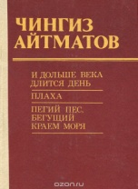
84(5Кир)
А 37 Айтматов Ч.
И дольше века длится день ; Плаха ; Пегий пес, бегущий краем моря [Текст] : роман, повесть / Чингиз Айтматов. - Фрунзе : Кыргызстан, 1988. - 656 с. - ISBN 5-655-00165-9 : В пер. : 40.00.
В новую книгу народного писателя Киргизии, Героя Социалистического Труда, лауреата Ленинской и Государственных премий СССР Чингиза Торекуловича Айтматова вошли романы "И дольше века длится день", "Плаха" и повесть "Пегий пес, бегущий краем моря".

65.29
А 67 Анищенко А. В.
Учредитель и его фирма: от создания ООО до выхода из него [Текст] / Александр Анищенко. - Москва : Вершина, 2007. - 240 с. - ISBN 5-9626-0330-3 : 70.00.
Создание общества с ограниченной ответственностью или вхождение в состав уже существующего - один из наиболее популярных в нашей стране способов вложения денег. При этом мало кто разбирается в тонкостях бухгалтерского и налогового законодательства. Именно поэтому они нуждаются в советах бухгалтера и налогового консультанта. Эта книга будет полезна как учредителям - настоящим и будущим, так и бухгалтерам обществ с ограниченной ответственностью. Первые должны представлять себе, к каким финансовым последствиям может привести то или иное их решение относительно деятельности общества, а вторые - уметь отразить это решение в бухгалтерском и налоговом учете фирмы оптимальным образом.

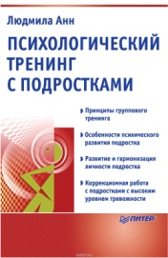
88.8
А 68 Анн Л. Ф.
Психологический тренинг с подростками [Текст] / Людмила Анн. - Санкт-Петербург : Питер, 2003. - 271 с. : ил. - (Эффективный тренинг). - ISBN 5-94723-492-0 : В пер. : 80.00.
Кто я такой? Знаю ли я себя и что я знаю о своих друзьях? Всегда ли я понимаю их, а они меня? Как научиться понимать себя и других людей? На эти и другие вопросы подростку, при помощи психолога, поможет найти ответы тренинг, программа которого представлена в предлагаемой книге. В издании раскрыты особенности психологической работы с подростками в форме тренинга, направленного на самопознание, самоосознание, саморазвитие личности подростка. Представлены различные методы и практические приемы, даются развернутые разработки занятий, последовательность проведения упражнений и этюдов, а также методика их обсуждения с подростками. Книга адресована практическим психологам, педагогам, преподавателям и студентам психологических факультетов, а также специалистам, занимающимся разработкой проблем детской практической психологии.

84(2Рос=Рус)6
А 82 Арканов А.
Арканов такой, Арканов сякой [Текст] / Аркадий Арканов. - Москва : Астрель, 2011. - 320 с. - (Современные и классические бестселлеры). - ISBN 978-985-16-9562-7 : В пер. : 140.00.
А я ничего не хочу видеть. Я ничего не хочу слышать. Но я все вижу и все слышу. Я различаю каждого, но ни на ком стараюсь не задерживать своего взгляда. Приоткрытые в расслабленном ожидании рты тех, которые ничего не понимают. Тучные непробиваемые лица тех, которые ничего не хотят понимать. Подернутые злой полуусмешкой губы тех, которые все понимают и как бы спрашивают: "А как-то ты теперь запоешь?" Молчаливо-сочувствующие глаза тех, которые вынужденно оторваны от своих собственных забот нашим шествием. Это самое страшное - молчаливые взгляды тех, кто сочувствует вам, вынужденно оторвавшись от своих собственных забот.

84(2Рос=Рус)6
А 85 Арсеньева Е.
Звезда королевы [Текст] : [роман] / Елена Арсеньева. - Москва : ЭКСМО, 1996. - 480 с. - (Золотой лев). - ISBN 5-85585-660-7 : В пер. : 40.00.
Искренняя любовь, верность и преданность, коварство и жестокость - все изведала в своей жизни красавица Мария. Оказавшись в гуще бурных событий, потрясших Россию и страны Европы в конце XVIII века, героиня романа попадает в темницу, бежит из нее, участвует в тайных заговорах... Но не политика, а бурная страсть движет женщиной, готовой претерпеть все муки ада ради любви. Удастся ли ей преодолеть препятствия и завоевать любимого человека?

84(4Вел)
А 92 Атцмон Г.
Учитель заблудших [Текст] : [роман] / Гилад Атцмон ; пер. с иврита Н. Хорэф. - Москва : Иностранка, 2004. - 202 с. - (За иллюминатором). - ISBN 5-94145-176-8 : В пер. : 60.00.
Гилад Атцмон - популярный джазовый саксофонист, снискавший мировую известность. Его дебютный роман "Учитель заблудших" - очередное виртуозное соло большого мастера. Вынужденный эмигрант из Израиля, Гилад Атцмон написал эту книгу в Лондоне, зная свою родину изнутри, но глядя на нее со стороны. Жестокая сатира и тонка ирония, вызывающая откровенность и философские раздумья придают роману Атцмона неповторимый музыкальный стиль. "Учитель заблудших" - книга очень неоднозначная и откровенно антисионистская, но написанная с любовью к своей стране и с болью за своих соотечественников.

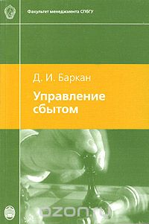
65.050.2
Б 25 Баркан Д. И.
Управление сбытом [Текст] : учебное пособие / Д. И. Баркан. - Санкт-Петербург : Изд-во С.-Петерб. ун-та, 2003. - 344 с. - ISBN 5-288-03322-6 : 50.00.
Пособие представляет собой одну из первых в отечественной практике попыток комплексно осветить вопросы управления продажами в фирмах, производящих продукцию и/или оказывающих услуги. Автор сосредоточил внимание на ключевых аспектах деятельности службы сбыта и управления ею, таких как стратегия сбыта, его организация и планирование, работа с клиентами, оценка деятельности и оплата труда сбытового персонала, а также профессиональный инструментарий сбытовика. Значительная часть материалов пособия, представляет собой систематизированный опыт автора, приобретенный в ходе более чем десятилетней консультационной работы с различными фирмами Санкт-Петербурга и других регионов страны. Пособие может быть использовано студентами старших курсов, аспирантами и слушателями системы постдипломного обучения в рамках специальностей и специализаций, относящихся к менеджменту и маркетингу, а также бизнесменами и менеджерами, связанными по роду своей деятельности с управлением продажами в фирмах-производителях.
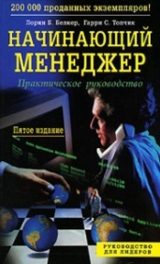
88
Б 43 Белкер Л. Б.
Начинающий менеджер [Текст] : практическое руководство / Л. Б. Белкер, Г. С. Топчик ; пер. с англ. - 5-е изд. - Санкт-Петербург : ДИЛЯ, 2006. - 304 с. - ISBN 5-88503-492-3 : 50.00.
Эта книга поможет вам! В ней просто и понятно написано про все, что нужно вам для достижения успеха, даны ценные рекомендации по приему и увольнению с работы, по лидерству, мотивации, управлению временем и борьбе со стрессами. Кроме того, из этой книги вы узнаете о том, как вызывать доверие и обрести уверенность, как стать внимательным слушателем, научиться управлять группой самых разных людей, проводить аттестации и справляться со многими другими проблемами, которые возникают в работе менеджера.

84(4Вел)
Б 88 Бронте Э.
Грозовой перевал [Текст] : роман / Эмилия Бронте ; пер. с англ. Н. Вольпин. - Москва : Правда, 1988. - 352 с. - 40.00.
«Грозовой Перевал» Эмили Бронте — не просто золотая классика мировой литературы, но роман, перевернувший в свое время представления о романтической прозе. Проходят годы и десятилетия, но история роковой страсти Хитклифа, приемного сына владельца поместья «Грозовой перевал», к дочери хозяина Кэтрин не поддается ходу времени. «Грозовым Перевалом» зачитывалось уже много поколений женщин — продолжают зачитываться и сейчас. Эта книга не стареет, как не стареет истинная любовь...

83.3(4Фра)
Б 90 Булгаков М. А.
Жизнь господина де Мольера [Текст] / Михаил Афанасьевич Булгаков. - 4-е изд., доп. - Москва : Молодая гвардия, 1991. - 223с. : ил. - (Жизнь замечательных людей. Сер. биограф. Вып. 334). - ISBN 5-235-01332-8 : В пер. : 40.00.
Книга известного писателя М. А. Булгакова о Мольере - жизнеописание Мольера, его художественная биография, основанная на обширном документальном материале.

84(2Рос=Рус)6
Б94 Бушков А. А.
На то и волки... [Текст] : [роман] / А. А. Бушков. - Москва : ОЛМА-ПРЕСС, 2004. - 384 с. - (Русский проект). - ISBN 5-224-04776-5 : В пер. : 91.80.
В остросюжетном произведении "На то и волки..." писатель с огромной силой убедительно показывает борьбу современных финансовых и уголовных структур, различия между которыми нередко стерты. Тайные интриги, мафиозные разборки, выстрелы, погони, жажда отыскать клад и завладеть золотом - вот атмосфера, в которой живут персонажи романа. Главный герой по складу характера - супермен, бесстрашный, умный, ловкий, выходящий победителем из любой ситуации, но это не схема, а живой человек, со всеми своими достоинствами и недостатками. Меткие характеристики современных политических и финансовых деятелей, точные детали, своеобразный язык изображаемому материалу,- несомненно не оставят читателя равнодушным.

65.290-2
В 31 Веретенникова О. Б.
Финансы предприятий [Текст] : учебное пособие / О. Б. Веретенникова. - Екатеринбург : АМБ, 2004. - 257 с. - ISBN 5-8057-0392-0 : 50.00.
28.0
В 45 Вилли К.
Биология [Текст] : биологические процессы и законы / К. Вилли, В. Детье ; пер. с англ. : Н. М. Баевской ; Ю. И. Лашкевича ; Н. В. Обручевой. - Москва : Мир, 1974. - 824 с. : ил. - В пер. : 60.00.
Настоящее издание - хорошо известный учебник по биологии. В нем значительно расширены разделы, посвященные физиологии, биохимии, генетике, молекулярной биологии, экологии и вопросам поведения: это сделано за счет, как увеличения общего объема, так и сокращения ряда разделов, посвященным менее актуальным проблемам и главным образом - за счет перестройки и переработки всей книги. Предназначена для студентов биологических факультетов, сельскохозяйственных и медицинских институтов, для преподавателей высшей и средней школы, для биологов и всех тех, кто интересуется биологией.

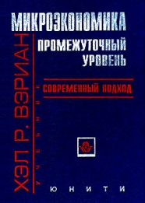
65.012
В 97 Вэриан Х. Р.
Микроэкономика. Промежуточный уровень. Современный подход [Текст] : учебник для вузов / Хэл Р. Вэриан ; пер. с англ. под ред. Н. Л. Фроловой. - Москва : ЮНИТИ, 1997. - 767 с. - ISBN 5-85173-072-2 : В пер. : 66.30.
Это первый в нашей стране перевод курса микроэкономической теории промежуточного уровня ("микро-2"). Учебник Х.Р. Вэриана является базовым в преподавании данного уровня микроэкономики во многих ведущих университетах мира. Его популярность объясняется сочетанием теоретической глубины и доходчивости в изложении материала, а также тем, что в отличие от других западных учебников такого уровня используемый в нем математический аппарат выступает лишь удобным средством представления экономических проблем. Учебник охватывает всю стандартную проблематику классического курса "микро-2" - теорию поведения потребителей и рыночного спроса с учетом фактора времени и фактора неопределенности, теорию производства, издержек и прибыли, теорию рыночных структур, теорию общего равновесия и экономическую теорию благосостояния, проблемы, связанные с существованием внешних эффектов, общественных благ и асимметрии информации.

88.3
Г 50 Гиппенрейтер Ю. Б.
Введение в общую психологию [Текст] : курс лекций / Ю. Б. Гиппенрейтер. - Москва : Юрайт, 2000. - 336 с. - ISBN 5-88711-011-2 : 30.00.
В учебном пособии раскрываются основные понятия психологической науки, освещаются ее важнейшие проблемы и методы. Книга, созданная на основе курса лекций, читавшегося автором в течение многих лет на факультете психологии МГУ для студентов I курса, сохраняет непринужденность общения с аудиторией, содержит большое количество примеров из экспериментальных исследований, художественной литературы, жизненных ситуаций. В ней удачно сочетаются высокий научный уровень и популярность изложения фундаментальных вопросов общей психологии.

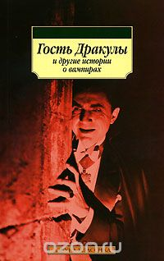
84(0)
Г 72 Гость Дракулы и другие истории о вампирах [Текст] : [сборник] / пер. с англ., нем., фр. - Санкт-Петербург : Азбука-классика, 2007. - 368 с. - ISBN 978-5-352-02214-6 : 50.00.
Они избегают дневного света и выходят из своих укрытий лишь с наступлением сумерек. Они осторожны, хитры и коварны; они не отражаются в зеркалах, могут как тень скользить мимо глаз смертного и легко менять свой облик - например, оборачиваться летучей мышью или каким-либо хищным животным. Они испытывают регулярную потребность в свежей крови, посредством которой продлевают свое необычное существование. Их можно узнать по гипертрофированным клыкам. Их можно остановить с помощью распятия или связки чеснока. Их можно убить, вбив им в грудь осиновый кол. Они - вампиры, истинные мифологические герои Нового времени, постоянные персонажи современной литературы и кинематографа. В настоящую антологию включены классические произведения о вампиризме, созданные в XIX - начале XX века английскими, французскими, немецкими и американскими писателями

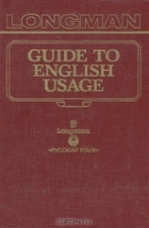
81.2Англ
Г 85 Гринбаум С.
Словарь трудностей английского языка [Текст] / С. Гринбаум, Уиткат Дж. - Москва : Русский язык, 1990. - 786 с. - ISBN 5-200-01512-Х : В пер. : 50.00.
Настоящий словарь - переиздание "Словаря трудностей английского языка", выпущенного в 1988 году издательством "Лонгман" (Великобритания). Словарь содержит 5000 статей, где представлены английские слова и их толкования, раскрывающие трудности употребления этих слов в устной и письменной речи. Даны грамматические комментарии, примеры, раскрывающие употребление данного слова в предложении. Предназначен для специалистов в области английского языка.

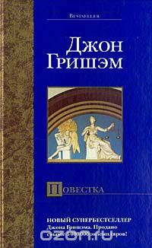
84(7Сое)
Г 85 Гришэм Д.
Повестка [Текст] : роман / Джон Гришэм ; пер. с англ. Ю. Г. Кирьяка. - Москва : АСТ, 2004. - 351 с. - (Bestseller). - ISBN 5-17-022456-7 : В пер. : 80.00.
Официальная повестка с указанием времени и места разбирательства дела... Что в этом необычного для Рэя Этли, профессионального юриста, хорошо известного на американском Юге? Всего лишь - то, что таким странным способом вызывает его и брата домой отец - легендарный судья, прежде - один из самых влиятельных чиновников штата Миссисипи. Каприз одинокого старика, выжившего из ума? Так полагает Рэй поначалу. Однако когда отец гибнет при загадочных обстоятельствах и выясняется, что в доме спрятаны три миллиона долларов, он начинает всерьез задумываться о загадке странной повестки...

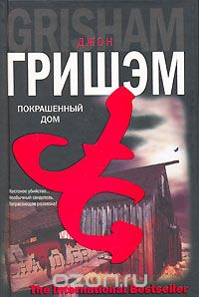
84(7Сое)
Г 85 Гришэм Д.
Покрашенный дом [Текст] : [роман] / Джон Гришэм ; пер. с англ. И. Данилова. - Москва : АСТ, 2006. - 382 с. - (The International Bestseller). - ISBN 5-17-037680-4 : В пер. : 100.00.
Люк Чандлер никогда не лгал. Ему нечего было скрывать. Но однажды все изменилось… Дом его детства превратился в место преступления. Его жизнь обратилась в ад! Это новый Джон Гришэм. Гришэм, отступивший от канонов судебного триллера. Этот новый Гришэм пришелся по душе всему миру. Каким будет ваш вердикт? Джон Гришэм - популярный американский писатель, автор таких бестселлеров как "Фирма", "Дело о пеликанах", "Время убивать". Гришэм пишет на стыке жанров детектива и юридического триллера. "Покрашенный дом" - это роман о переломной эпохе в истории Америки, о зарождении новой жизни и нового поколения американцев, дающий возможность читателю узнать "другого" Гришэма.

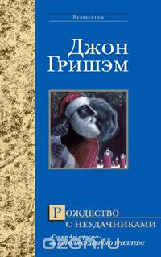
84(7Сое)
Г 85 Гришэм Д.
Рождество с неудачниками [Текст] : роман / Джон Гришэм. - Москва : АСТ, 2005. - 221 с. - (Bestseller). - ISBN 5-17-027084-4 : В пер. : 80.00.
От издателя Кто не знает Джона Гришэма - короля судебного триллера, автора множества бестселлеров, изданных едва ли не во всех странах мира? Но на этот раз Джон Гришэм выступает совершенно в ином жанре - как автор ироничной и увлекательной "сказки для взрослых"! Такого Гришэма вы еще не знали... Тем интереснее будет с ним познакомиться! Читайте "Рождество с неудачниками" - роман, который стал основой нового голливудского фильма со знаменитой Джейми Ли Кертис в главной роли! Джон Гришэм смело пробует себя в непривычном жанре - и блестяще берет новую высоту! Booklist Совершенно неожиданно... Но чем дольше читаешь, тем больше восхищаешься... Тонко, смешно и очень современно!

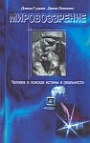
87.6
Г 93 Гудинг Д.
Мировозрение: для чего мы живем и каково наше место в мире [Текст] / Д. Гудинг, Д. Леннокс ; пер. с англ. - Ярославль : ТФ Норд, 2001. - 384 с. : ил. - ISBN 5-901803-01-9 : В пер. : 60.00.
Вниманию читателя предлагается вторая часть учебного пособия "Мировоззрение", написанная двумя британскими авторами: теологом и историком религии Дэвидом Гудингом и математиком и философом Джоном Ленноксом.
Основное ее содержание составляют вопросы теории познания, этики и антропологии. Критически анализируя историко-философские и религиозные источники, авторы скорее призывают к размышлению, чем дают однозначные оценки. В данной книге представления о бытии и истине связываются с такими понятиями этики и антропологии, как справедливость, честность, благо, счастье, вера, эгоизм, страдание и боль.

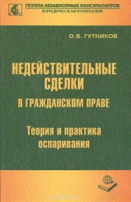
67.410
Г 97 Гутников О. В.
Недействительные сделки в гражданском праве [Текст] : теория и практика оспаривания / Олег Гутников. - Москва : Книжный мир, 2005. - 381 с. - ISBN 5-8041-0222-2 : В пер. : 60.00.
В последнее время в судах слушается все больше дел, связанных с недействительностью сделок. Рассмотрение их сложно как в материальном, так и в процессуальном аспектах. Предлагаемая вниманию читателя книга призвана помочь разобраться в юридической природе недействительных сделок и познакомиться с практикой рассмотрения судами соответствующих дел. Книга предназначена юристам, руководителям предприятий, студентам и аспирантам юридических и экономических вузов, бухгалтерам, а также всем, кто интересуется вопросами теории и практики гражданского права.

к 53.59
Д 21 Дацковский Б. М.
Растения и косметика [Текст] / Б. М. Дацковский. - Пермь : Звезда, 1990. - 100 с. : ил. - В пер. : 40.00.
В книге заведующего кафедрой кожных болезней Пермского медицинского института доктора медицинских наук, профессора Б.М.Дацковского и врача-дерматолога высшей категории С.Б.Дацковского рассказывается о растениях, используемых для лечения и профилактики наиболее распространенных косметических недостатков. Приведены краткие сведения по сбору, сушке и приготовлению лекарственных форм из растений. Подробно изложена методика лечения растениями. Издание рассчитано на широкий круг читателей, будет полезно дерматологам и косметологам.

к 83.3(2Рос=Рус)6
Д 76 Друзья расскажут... [Текст] : воспоминания о поэте Алексее Решетове / сост. : Д. Ризов ; А. Старовойтов ; ред. Д. Ризов. - Пермь : [б. и.], 2006. - В пер. : 100.00.

38.6
Е 24 Евроремонт без лишних затрат [Текст] / сост. М. П. Смирнова. - Москва : Мир книги, 2006. - 320 с. : ил. - ISBN 5-486-00699-3 : В пер. : 85.00.
В книге рассказывается о европейских технологиях ремонта и о том, как их освоить, не прибегая к помощи специалистов. Рассматриваются особенности строительных и отделочных материалов, сферы их применения, необходимые для ремонта инструменты. Если у вас есть силы и здоровье - займитесь ремонтом своей квартиры сами. Обилие разнообразных строительных материалов в магазинах, немного денег и эта книга помогут вам сделать свое жилище удобным, уютным, неповторимым.

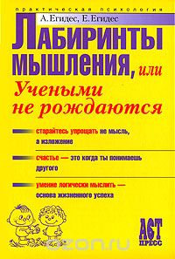
88
Е 29 Егидес А. П.
Лабиринты мышления. или Учеными не рождаются [Текст] / А. П. Егидес, Е. М. Егидес. - Москва : АСТ-ПРЕСС КНИГА, 320 с. - ил. - (Практическая психология). - ISBN 5-462-00109-6 : В пер. : 90.00.
Книга "Лабиринты мышления, или Учеными не рождаются" рассчитана на самый широкий круг читателей, но в первую очередь она адресована тем, кто имеет прямое отношение к обучению и образованию, — школьникам, абитуриентам, студентам, аспирантам, а также преподавателям. Авторы подробно знакомят читателей с уникальным методом перевода даже самого сложного текста в четкую и ясную логико-графическую схему. В результате человек легко и эффективно запоминает и усваивает материал любой сложности. А это — прямой путь к творческому развитию личности и успешной карьере.

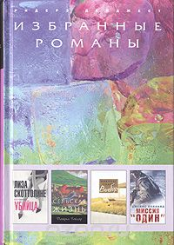
84(0)
И 32 Избранные романы [Текст] : [романы] / пер.с англ. - Москва : Ридерз Дайджест, 2009. - 575 с. : ил. - (Ридерз Дайджест). - Содерж. : Убийца / Л. Скоттолине. - Сельская жизнь / П. Тейлор. - Выбор / Н. Спаркс. - Миссия "один" / Д. Холланд. - ISBN 978-5-89355-260-7. - В пер. : 150.00.

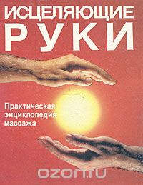
53.54
И 91 Исцеляющие руки [Текст] : практическая энциклопедия массажа / пер. с англ. А. В. Юрасовой ; под ред. Ю. Д. Волынского. - Москва : П.Т.С., 1992. - 428 с. : ил. - ISBN 5-85712-004-7 : В пер. : 50.00.
Книга американских авторов посвящена описанию различных школ массажа и психофизического воздействия, истории их происхождения (акупрессура, ароматерапия, хиропрактика, остеопатия, полярная терапия, рефлексология, шведский массаж и др.) Какие цели преследует тот или иной вид массажа, что общего между ними и чем они отличаются друг от друга, какие результаты достигаются в том или ином случае - такие вопросы рассматривают авторы. Текст сопровождают наглядные иллюстрации и предметно-именной указатель. Книга написана грамотно, с необходимыми предостережениями. Она поможет научиться лучше владеть своим телом и улучшить самочувствие.

65.21
К 14 Казак А. Ю.
Финансовая политика в системе корпоративного управления [Текст] / А. Ю. Казак, О. Б. Веретенникова, В. И. Майданик. - Екатеринбург : АМБ, 2004. - 268 с. - ISBN 5-8057-
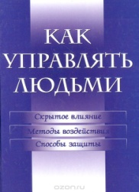
88
К 16 Как управлять людьми [Текст] : скрытое влияние, методы воздействия, способы защиты / сост. П. Дукаревич. - Санкт-Петербург : Лениздат, 2007. - 320 с. 0389-0 : 60.00.

- ISBN 5-289-02542-1 : В пер. : 100.00.
В книге можно найти простые советы, которые помогут усовершенствовать лидерские качества, проверенные способы заставить людей ладить и с вами, и друг с другом, ценные рекомендации по подбору нужных людей на ответственные должности.

84(4Вел)
К 26 Карр Ф.
Обет молчания [Текст] : [роман] / Филиппа Карр (Виктория Холт) ; пер. с англ. - Санкт-Петербург : МиМ-Экспресс, 1996. - 368 с. - (Золотой лев). - ISBN 5-7562-0051-7 : В пер. : 40.00.
Европу сотрясают первая мировая война и революции. Главная героиня, Люсинда, и ее подруга возвращаются в Англию из женской привилегированной школы. Люсинда привозит на родину маленького ребенка. Только она знает о настоящих родителях мальчика, но Люсинда дала обет молчания...

84(4Вел)
К 26 Карр Ф.
Таинственный пруд [Текст] : [роман] / Филиппа Карр (Виктория Холт) ; пер. с англ. - Сантк-Петербург : МиМ-Экспресс, 1996. - 400 с. - (Золотой лев). - ISBN 5-7562-0048-7 : В пер. : 40.00.
Действие романа разворачивается во времена царствования королевы Виктории. Главная героиня хранит страшную тайну. Когда Анжелет была маленькой, на нее у пруда напал злодей, но Бенедикт Лэнсдон спас девочку, убив его и сбросив тело в пруд. Спасаясь от преследований, Бенедикт отправляется в Австралию на золотые прииски...

84(7Сое)
К 41 Кинг С.
Бессонница [Текст] : [роман] / Стивен Кинг ; пер. с англ. Ф. Б. Сарнова. - Москва : АСТ, 1997. - 688 с. - ISBN 5-7841-0762-3 : В пер. : 40.00.
Бессонница рано или поздно проходит - так подсказывает житейский опыт. Но что делать, если она растягивается на многие месяцы? Если бессонные ночи наполнены кровавыми видениями, которые подозрительно напоминают реальность? Ральф Робертс не знает ответов на эти вопросы; наверняка ему известно лишь одно - еще немного, и он сойдет с ума...

84(7Сое)
К 41 Кинг С.
Черный дом [Текст] : [роман] / Стивен Кинг, П. Страуб ; пер. с англ. В. А. Вебера. - Москва : АСТ, 2004. - 699 с. - ISBN 5-17-016753-9 : В пер. : 80.00.
Вы читали «ТАЛИСМАН» Стивена Кинга и Питера Страуба? Возможно, вы читали и «Темную Башню» Стивена Кинга? А — интересно ли вам прочитать вполне самостоятельный «роман ужасов», являющийся при всем том перекрестье мотивов «Талисмана» и «Темной Башни»? Вы хотите знать, какой будет новая схватка со Злом Странника Джека? Вы хотите знать, каким окажется новый путь посланцев безжалостного Алого Короля в наш мир? Прочитайте «Черный дом» — и вы узнаете не только это, но и многое другое...

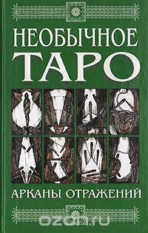
86.4
К 44 Киселева А.
Необычайное таро. Арканы отражений [Текст] / Алла Киселева. - Санкт-Петербург : Ленинград, 2006. - 320 с. - ISBN 5-289-02383-6 : В пер. : 80.00.
Любое изображение можно рассматривать как фиксированный поток энергии, в котором в момент работы находится автор. Это своеобразные двери в другое измерение, за которыми пролегают извилистые тропы разветвленной системы параллельных миров. Яркая иллюстрация этому — карты Таро, 78 дверей в иные пространства, где есть и ответы на все проблемные вопросы человеческой жизни, и способы их коррекции. «Необычное ТАРО» — универсальный путеводитель по этим мирам, поскольку учитывает практически все сферы интересов, включая аспект просто увлекательного чтения. Это книга для тех, кто любит знание. Это книга для тех, кто хочет изменить собственную реальность. Это книга для тех, кто хочет просто научиться хорошо гадать. «Необычное Таро», представляет интерес для широкого круга читателей, как авторская методика, усиливающая защитные реакции психики в любых сложных жизненных ситуациях.

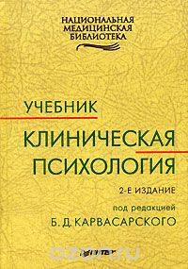
88
К 49 Клиническая психология [Текст] : учебник / под ред. Б. Д. Карвасарского. - изд. 2-е ; стереотип. - Санкт-Петербург : Питер, 2006. - 960 с. - (Национальная медицинская библиотека). - ISBN 5-469-01004-Х : В пер. : 200.00.
Рекомендовано Департаментом образовательных медицинских учреждений и кадровой политики Министерства здравоохранения Российской Федерации в качестве учебника для студентов медицинских вузов и факультетов клинической психологии. Второе издание данного учебника (предыдущее вышло в 2002 г.) создано авторским коллективом, объединяющим ведущих специалистов по клинической психологии, под общей редакцией профессора Б.Д. Карвасарского, главного психотерапевта МЗ РФ, председателя Проблемной комиссии "Медицинская психология" РАМН, руководителя Федерального научного-методического центра по психотерапии и медицинской психологии МЗ РФ. книга предназначена для студентов медицинских вузов и факультетов клинической психологии, а также для врачей общей практики

65.052
К 64 Кондраков Н. П.
Бухгалтерский учет [Текст] : учебник / Николай Петрович Кондраков. - Москва : ИНФРА-М, 2007. - 592 с. - (Высшее образование). - ISBN 5-16-001615-5 : В пер. : 60.00.
Учебник состоит из трех разделов : основы бухгалтерского учета, финансовый учет, управленческий учет.

65.290-2
К 65 Контроллинг как инструмент управления предприятием [Текст] / под ред. Н. Д. Эриашвили. - Москва : Аудит, 1999. - 297 с. - ISBN 5-85177-039-2 : 40.00.
Книга посвящена контроллингу - современной концепции управления деятельности предприятия, координирующей и интегрирующей усилия различных служб и подразделений по достижению поставленных целей. Большое внимание уделено управлению прибылью предприятия, а также способам избежания банкротства и кризисных ситуаций. Рассмотрен весь комплекс вопросов, связанных с процессом реализации целей предприятия: планирование, разработка бюджетов, управленческий учет, анализ и контроль отклонений фактических результатов деятельности от плановых, выработка оптимальных управленческих решений. Для руководителей предприятий, сотрудников финансово - экономических служб предприятий, банков, инвестиционных компаний, а также для специалистов, аспирантов и студентов, изучающих экономику в менеджмент.

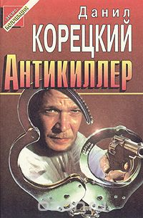
84(2Рос=Рус)6
К 66 Корецкий Д. А.
Антикиллер [Текст] : [роман] / Данил Корецкий. - Москва : Эксмо, 1995. - 480 с. - (Черная кошка). - ISBN 5-85585-188-5 : В пер. : 47.00.
События романа Данила Корецкого, в котором активно действуют "молодежные" команды, "бригады", группировки, сообщества "воров в законе", разворачиваются в 1995 году. В центре повествования попытка ряда политиков, тесно связанных с организованной преступностью, сорвать задевающие их экономические интересы переговоры между двумя странами СНГ, гарантом которых выступает президент России, который является основной мишенью для наемного убийцы.

84(2Рос=Рус)1
К 68 Короленко В. Г.
Избранное [Текст] / Владимир Короленко ; сост. В. Б. Катаев. - Москва : Просвещение, 1987. - 304 с. : ил. - В пер. : 40.00.
Сборник произведений выдающегося русского писателя В.Г.Короленко (1853 - 1921) включает его наиболее известные повести и рассказы.

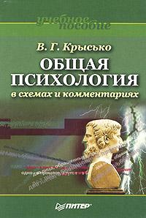
88.3
К 85 Крысько В. Г.
Общая психология в схемах и комментариях [Текст] : ученое пособие / В. Г. Крысько. - Санкт-Петербург : Питер, 2004. - 254 с. : ил. - (Учебное пособие). - ISBN 5-469-00181-4 : 30.00.
В учебном пособии отражены систематизированные представления о психике людей, ее основных особенностях и характеристиках. Материал представлен в виде схем, снабженных подробными комментариями, что значительно облегчает и упорядочивает процесс.

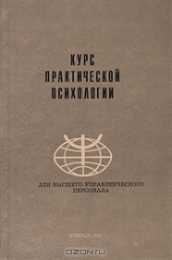
88
К 93 Курс практической психологии, или Как научиться работать и добиваться успеха [Текст] : учебное пособие для высшего управленческого персонала / авт.- сост. Р. Р. Кашапов. - Ижевск : Изд-во Удм. ун-та, 2000. - 448 с. : ил. - ISBN 5-7029-0106-1 : В пер. : 75.00.
Книга рассказывает о методах и приемах познания людей и себя. Учитывая большую потребность в такой информации, она составлена как хрестоматия для самоподготовки и самообразования руководителя. В ней представлены наиболее известные авторы в области современного человекознания. Адресована руководителям различного уровня, социологам и психологам.

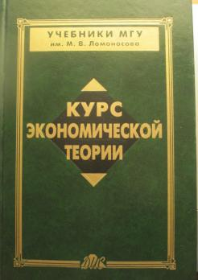
65.01
К 93 Курс экономической теории [Текст] : учебное пособие : Общие основы экономической теории. Микроэкономика. Макроэкономика. Основы национальной экономики / под ред. А. В. Сидоровича. - 2-е изд. ; перераб. и доп. - Москва : Дело и Сервис, 2001. - 832 с. - (Учебники МГУ им. М. В. Ломоносова). - ISBN 5-86509-053-4 : В пер. : 400.00.
Курс экономической теории. В учебном пособии рассмотрены теоретические основы экономики и проанализированы современные процессы в экономике. Отличительной чертой работы является соединение функционального и социально-экономического подходов к экономике. В пособии излагаются общие основы экономической теории, теория эффективного использования ресурсов и основы национальной экономики России. Учебное пособие позволяет изучать экономическую теорию и национальную экономику в соответствии с требованиями образовательных стандартов Российской Федерации. Адресовано студентам, аспирантам, преподавателям, научным и практическим работникам.

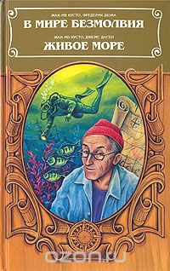
26.221
В 11 Кусто Ж. И.
В мире безмолвия ; Живое море [Текст] / Ж. И. Кусто, Ф. Дюма, Д. Даген ; пер. с англ. Л. Жданова. - Москва : ТЕРРА, 1997. - 432 с. : ил. - (Терра инкогнита). - ISBN 5-300-01096-0 : В пер. : 40.00.
В 1942 году французский исследователь Жак-Ив Кусто вместе с инженером Э.Ганьяном изобрел акваланг. О своей работе до этого изобретения и об исследованиях, выполненных с аквалангом, Ж.-И.Кусто и Ф.Даген рассказывают в книге «В мире безмолвия». Новые конструкции, созданные под руководством Ж.-И.Кусто, — «ныряющие блюдца», подводные дома — последующий этап в освоении человеком гидрокосмоса. Об этих работах и рейсах экспедиционного судна «Калипсо» говорится в книге «Живое море».

84(4Гем)
К 99 Кюрти И. фон.
Тариф на лунный свет [Текст] : [роман] / Ильдико фон Кюрти ; пер. с нем. В. Станковской. - Москва : Ультра, 2004. - 203 с. - ISBN 5-94278-415-9 : В пер. : 70.00.
Это женский роман - но взгляд писательницы необыкновенно проницателен, а стиль - потрясающе остроумен. Современная женщина хоть и самостоятельна, но безумно одинока. И как бы эмансипирована она ни была, самой ее "проблемной зоной" остается мужчина.
84(2Рос=Рус)6
Л 17 Лзарева Я.
Поцелуй ночи [Текст] : роман / Ярослава Лазарева ; илл. А. Старикова. - Москва : Экмо, 2010. - 352 с. : ил. - (Пленники сумерек). - ISBN 978-5-699-39861-4 : В пер. : 150.00.
Грег и Лада вынуждены разлучиться, их отношения зашли в тупик, а его попытки пройти обратное превращение и снова стать человеком до сих пор не увенчались успехом. Он должен забыть возлюбленную, и, может быть, тогда у них появится шанс выполнить условия поверья. Мучаясь от тоски, Лада мечтает только об одном — о возвращении любимого, но каждый новый лень не приносит ничего, кроме боли. Однажды она встречает парня, безумно похожего на Грега. Ей кажется, их встреча — знак судьбы... Но так ли это на самом деле?

36.99
М 15 Макаревич А. В.
Смак. Встречи на кухне [Текст] / Андрей Макаревич. - Москва : Эксмо, 2002. - 128 с. : ил. - ISBN 5-7961-0032-7 : В пер. : 20.00.
СМАК — это Самая Массовая Ассоциация Кулинаров. Книга «СМАК» познакомит вас с лучшими рецептами от самых разных людей: артистов, певцов, юмористов и серьезных писателей. Андрей Макаревич говорит: «Давайте приглашать друзей к себе почаще, а уж как накрыть стол, я вам подскажу». Мы приглашаем вас на «кухню» к Андрею Макаревичу.

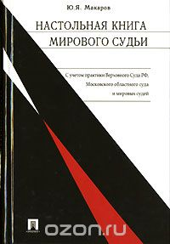
67.7
М 15 Макаров Ю. Я.
Настольная книга мирового судьи [Текст] / Юрий Макаров. - Москва : Проспект, 2007. - 672 с. - ISBN 978-5-482-01520-9 : В пер. : 80.00.
В повседневной практике мирового судьи возникает много сложных вопросов, связанных как с осуществлением правосудия, так и с применением нормативных правовых документов. Вынесенный судьей процессуальный документ должен быть законным и обоснованным, а посему справедливым. В книге раскрыты наиболее сложные вопросы, как в теоретическом ракурсе, так и с учетом исследования судебной практики Верховного Суда РФ, Московского областного суда и практики мировых судей. В книге максимально полно освещены аспекты, связанные с подготовкой дел к судебному разбирательству, с рассмотрением дел, вытекающих из семейно-брачных отношений, при рассмотрении споров о наследстве, защите прав потребителей, праве собственности на домовладение, земельных спорах и делах по частному обвинению. В издании обширно представлена судебная практика, а также приложены образцы материально-правовых и процессуальных документов.

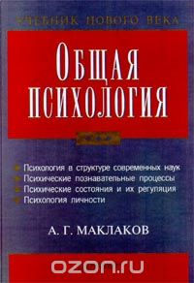
88.3
М 15 Маклаков А. Г.
Общая психология [Текст] : учебник для вузов / А. Г. Маклаков. - Санкт-Петербург : Питер, 2000. - 592 с. : ил. - (Учебник нового века). - ISBN 5-272-00062-5 : В пер. : 100.00.
В учебнике с учетом современных достижений психолого-педагогической науки рассматриваются общие вопросы психологии, психические и познавательные процессы, состояния и свойства, эмоционально-волевая сфера личности, ее индивидуальные особенности.

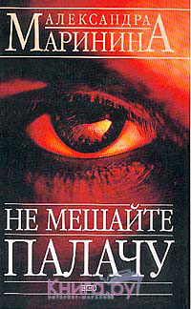
84(2Рос=Рус)6
М 26 Маринина А. Б.
Не мешайте палачу [Текст] : [роман] / Александра Маринина. - Москва : Эксмо, 2007. - 416 с. - ISBN 978-5-699-04396-5 : В пер. : 90.00.
После отбытия наказания из колонии выходит человек, которого хотят использовать в предвыборной гонке как козырную карту. Анастасии Каменской поручается обеспечить безопасность этого человека на пути в Москву. Вернувшись вместе с бывшим осужденным, она начинает расследовать серию загадочных убийств. Жертвы этих преступлений - люди, виновные в жестоких убийствах стариков, молодых девушек и детей. Кто же этот таинственный палач, карающий преступников?

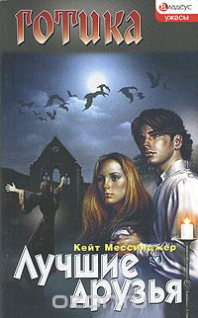
84(4Вел)
М 53 Мессинджер К.
Лучшие друзья [Текст] : [роман] / Кейт Мессинджер. - Москва : Амадеус, 2007. - 192 с. - (Готика: ужасы). - ISBN 978-5-9777-0022-1 : 30.00.
Друзья-студенты выиграли неделю отдыха в горах. Дом, где приехавшим предстоит поселиться, выглядит заброшенным: нет электричества, не работает телефон. В первую же ночь одной из девушек. Нелли, снится мальчик, который пытается уговорить ее срочно покинуть это место. На следующее утро друзья Нелли гибнут один за другим...
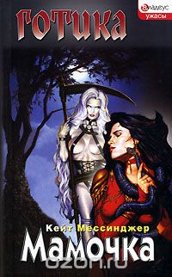
84(4Вел)
М 53 Мессинджер К.
Мамочка [Текст] : [роман] / Кейт Мессинджер. - Москва : Амадеус, 2007. - 192 с. - (Готика: ужасы). - ISBN 978-5-9900633-9-6 : 30.00.
Пригороды Лондона остались позади, и только темный лес проносился за окнами автомобиля. Неясное беспокойство охватило Лиззи, отправившуюся на каникулы в гости к жениху. Стефан оставался невозмутим, но девушке показалось, что его всегда ледяной взгляд немного потеплел в предвкушении встречи с мамочкой. Ощутимый холод пробежал по спине, и Лиззи вздрогнула, когда Стефан открыл скрипучую дверь на первый взгляд заброшенного, огромного старого дома. И никого - на многие мили вокруг...

84(4Вел)
М 53 Мессинджер К.
Руны [Текст] : [роман] / Кейт Мессинджер. - Москва : Амадеус, 2007. - 192 с. - (Готика: ужасы). - ISBN 978-5-9777-0031-3 : 30.00.
В букинистическом магазине Эрни находит старинную книгу в черном кожаном переплете, посвященную рунической магии. Руководствуясь ею, парень изготавливает руны, еще не зная, какая сила попала к нему в руки. Поняв, что теперь он может влиять на судьбы людей, Эрни решает воспользоваться данной ему властью для наказания своих обидчиков. Проходит время, и он все чаще и чаще прибегает к этой силе. Он уже не может остановиться, его душу сжигает злоба и ненависть. Эрни готов даже пойти на убийство...

65.23
М 70 Мицкевич А. А.
Сбалансированная система показателей фирмы [Текст] / Андрей Мицкевич, О. А. Ухова. - Москва : Ин-т эконом. стратегий, 2005. - 272 с. - ISBN 5-93618-057-3 : 60.00.

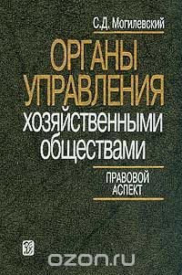
67.404
М 74 Могилевский С. Д.
Органы управления хозяйственными обществами [Текст] : правовой аспект / Станислав Могилевский. - Москва : Дело, 2001. - 360 с. - ISBN 5-7749-0241-2 : В пер. : 40.00.
Настоящая монография посвящена разработке теоретических основ корпоративного управления как разновидности управления социального; исследованию правовых норм, регламентирующих статус хозяйственных обществ, порядок организации и деятельности их органов управления. Книга рассчитана в первую очередь на специалистов, занимающихся проблемами управления в акционерных обществах и обществах с ограниченной ответственностью, а также на руководителей хозяйственных обществ, членов совета директоров (наблюдательного совета), членов коллегиальных исполнительных органов (правления, дирекции), на студентов юридических и экономических вузов.

84(7Сое)
М 77 Монк К.
Пленник [Текст] : роман / Кэрин Монк ; пер. с англ. В. В. Челноковой. - Москва : АСТ, 2008. - 317 с. - (Шарм). - ISBN 978-5-17-052922-3 : В пер. : 70.00.
Женевьеву Макфейл не интересует мнение высшего света. Она намерена все свои силы отдать воспитанию детей-сирот. Однако мирному течению жизни приходит конец, когда в доме Женевьевы решается искать убежища Хейдон Кент, маркиз Редмонд, обвиненный в убийстве. Принять в доме такого человека - значит подвергнуть опасности не только себя, но и своих воспитанников. Стоит ли так рисковать? Леди Макфейл колеблется. Но сердце ее не знает сомнений - оно подсказывает влюбленной женщине, что Хейдон невиновен. Его можно спасти, и ради этого стоит рискнуть...

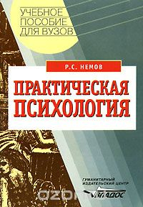
88.3
Н 50 Немов Р. С.
Практическая психология: познание себя, влияние на людей [Текст] : пособие для учащихся / Р. С. Немов. - Москва : ВЛАДОС, 2001. - 320 с. - (Учебное пособие для вузов). - ISBN 5-691-00074-8 : В пер. : 60.00.
В книге содержатся сведения из области практической психологии, раскрыта сущность популярных психодиагностических методик, применяемых при выборе профессии, оценке особенностей психологии человека, налаживании контактов с окружающими. Пособие предназначено для студентов вузов, педагогических колледжей, учащихся средней школы и всех интересующихся вопросами практической психологии.

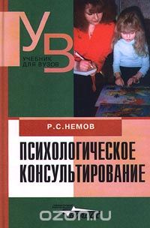
88
Н 50 Немов Р. С.
Психологическое консультирование [Текст] : учебник для студентов вузов / Роберт Немов. - Москва : ВЛАДОС, 2001. - 528 с. - (Учебник для вузов). - ISBN 5-691-00268-6 : В пер. : 105.00.
Книга является первым, издаваемым в нашей стране вузовским учебником по психологическому консультированию и соответствует курсу по данной дисциплине, на базе которой готовят практических психологов. Учебник написан на современном научном уровне и обеспечен необходимым методическим материалом.

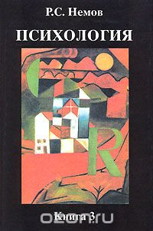
88
Н 50 Немов Р. С.
Психология. В 3-х кн. [Текст] : учебник для вузов. Кн. 3 : Психодиагностика. Введение в научное психологическое исследование с элементами математической статистики / Роберт Семенович Немов. - 3-е изд. - Москва : ВЛАДОС, 2000. - 640 с. - ISBN 978-5-691-01134-4 : В пер. : 80.00.
Книга третья учебника состоит из двух частей: первая часть содержит основы психодиагностики и включает описание более 120 стандартизированных и проверенных психодиагностических методик, предназначенных для исследования детей от 2-3 лет до 16-17 лет, а также учителей, родителей. Во второй части имеются сведения по организации и проведению научного психологического исследования.

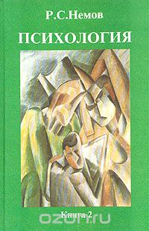
88
Н 50 Немов Р. С.
Психология. В 3-х кн. [Текст] : учебник для вузов. Кн. 2 : Психология образования / Роберт Семенович Немов. - 3-е изд. - Москва : ВЛАДОС, 1999. - 608 с. - ISBN 5-691-00232-5 : В пер. : 70.00.
Вторая книга представлена следующими разделами : возрастные особенности детей, формирование личности ребенка, психологические основы и возрастные особенности обучения и воспитания, основы психодиагностики, психологическая служба в системе образования, психология педагогической деятельности.

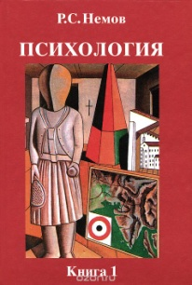
88
Н 50 Немов Р. С.
Психология. В 3-х кн. [Текст] : учебник для вузов. Кн. 1 : Общие основы психологии / Роберт Семенович Немов. - 4-е изд. - Москва : ВЛАДОС, 2001. - 688 с. - ISBN 5-691-00232-5 : В пер. : 100.00.
Книга первая содержит общие основы психологических знаний, а также знания из области психофизиологии, психологии человеческой деятельности, познавательных процессов, психологии личности, социальной психологии, истории психологии.

84(2Рос=Рус)6
Н 62 Никитин Ю. А.
Зачеловек [Текст] : [роман] / Юрий Александрович Никитин ; худож. Лео Хао. - Москва : Эксмо, 2003. - 512 с. - ISBN 5-699-04608-9 : В пер. : 70.00.
Кто-то обронил однажды: карьера человека во Вселенной заставляет задуматься, нет ли у него случаем чьей-то протекции? Вопрос интересный, потому что даже если Вселенную создал Бог, то затем, судя по развитию событий, он полностью устранился. У человека свобода воли, так что всеми своими победами и поражениями он обязан только себе. Однако при всех поражениях, катастрофах и страшных провалах он идет по пути прогресса удивительно быстро. Неожиданно быстро. Даже с какой-то легкостью... И когда однажды Олег услышал могучий голос, у него волосы встали дыбом. С ним заговорила сама Вселенная. И - потребовала срочной помощи...

84(2Рос=Рус)6
Н 62 Никитин Ю. А.
Человек с топором [Текст] : [фантастический роман] / Юрий Александрович Никитин. - Москва : Эксмо, 2002. - 512 с. - (Трое из Леса). - ISBN 5-04-088181-9 : В пер. : 67.00.
Что значат для них драконы, маги, волшебники, колдуны, великаны вместе со своим пресловутым могуществом? Даже на богов эти Трое-Мрак, Олег и Таргитай-сумели найти управу! Но то, что сломило сильнейшего из троих - Таргитая, теперь плющит интеллигентного Олега, давит Мрака... Но раздавит ли?

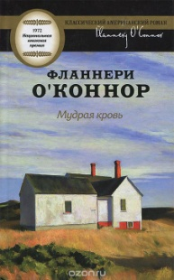
84(7Сое)
О-11 О’Коннор Ф.
Мудрая кровь [Текст] : [роман] / Фланнери О’Коннор ; пер. с англ. Н. Абдуллина. - Москва : Астрель, 2013. - 221 с. - (Классический американский роман). - ISBN 978-5-271-43924-7 : В пер. : 200.00.
Роман, которому посвящены десятки статей, эссе и диссертаций. Роман, который входит в список "100 лучших книг XX века". Роман, который лег в основу сценария знаменитого одноименного фильма Джона Хьюстона с Брэдом Дурифом в главной роли. Абсурдистская, полная черного юмора история вернувшегося с войны юноши Хейзела Моутса, одержимого идеей изгнать Христа из своего сердца. Основание поразительной "Церкви Бесхристовой". Удивительные отношения с циничным "слепым" проповедником-мошенником Асой Хоуксом и его пятнадцатилетней дочерью. Дружба с полубезумным пареньком Енохом Эмери, в жилах которого течет "мудрая кровь"... Это лишь немногие события трагикомической саги об искуплении и воздаянии, лжепророках и подлинной мудрости...

84(5Тад)
О-57 Омар Хайам.
Рубайат [Текст] / Омар Хайам ; пер. с перс. Г. Плисецкого ; сост. Д. Плисецкий. - Москва : АСТ, 2007. - 251 с. - ISBN 978-985-16-1407-9 : В пер. : 100.00.
Выдающийся персидский астроном, математик, физик и философ, Омар Хайям – автор знаменитых рубаи, прославляющих мудрость, любовь, красоту. Омар Хайам известен не только четверостишиями, но и многочисленными математическими трактатами, а также созданием солнечного календаря, до сих пор используемого в Иране.

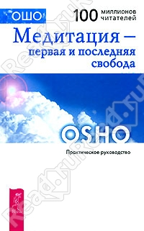
86.4
О-96 Ошо.
Медитация - первая и последняя свобода [Текст] : практическое руководство / Бхагван Шри Раджниш. - Санкт-Петербург : ВЕСЬ, 2005. - 288 с. - (Путь мистика). - ISBN 5-9573-0342-9 : В пер. : 75.00.
Большинство из нас учили, что чтобы преуспеть в жизни, нам нужно бороться, сражаться, быть целеустремленными и сосредоточенными. Беда в том, что чем активнее мы боремся, тем более становимся напряженными... И чем более мы напряжены, тем худшие выдаем результаты. Наше внутреннее напряжение усиливается внешним давлением окружающей нас действительности. Очевидно, никогда еще мир не был таким беспокойным местом для жизни. И именно для того, чтобы помочь в такой непростой ситуации, были разработаны эти техники Ошо - современный подход, соответствующий современным людям. В этой книге медитация представлена как простая, обычная и естественная составляющая современного стиля жизни. В ней вы найдете около 40 основных техник и медитаций, открывающих двери к источнику внутренней гармонии и радости.

84(4Вел)
П 38 Плейди Д.
Алая роза Анжу [Текст] : [роман] / Джин Плейди ; пер. с англ. Э. Э. Вороновой. - Москва : ЭКСМО, 1996. - 432 с. - (Золотой лев). - ISBN 5-85585-553-8 : В пер. : 40.00.
Едва Генрих VI взошел на престол, как всем стало ясно: этому человеку больше по нраву монашеская жизнь, чем управление страной. И действительно, этого короля интересовали только его книги, музыка, молитвы... Полной противоположностью ему был Ричард, герцог Йоркский. Многие считали, что он мог быть лучшим королем, к тому же его права на трон были бесспорны. Но появление при дворе Маргариты Анжуйской, женщины умной и сильной, которая приехала в Англию, чтобы стать женой короля, изменило ход событий.....

84(4Вел)
П 38 Плейди Д.
Месть королевы [Текст] : [роман] / Джин Плейди ; пер. с англ. Ю. С. Хазанова. - Москва : ЭКСМО, 1996. - 432 с. - (Золотой лев). - ISBN 5-85585-687-9 : В пер. : 40.00.
Молодая королева Изабелла не намерена была мириться с тем, что ее супруг, английский король Эдуард, предпочитает ее обществу компанию своих молодых красавцев-друзей. Мало того, что друзья короля отнимали у Изабеллы мужа, они унижали ее достоинство и намеревались вообще отстранить от власти. Понадобилось пятнадцать лет, прежде чем королева сумела отомстить за все свои унижения. И месть ее была ужасна.

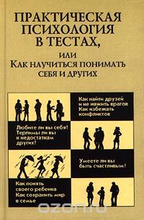
88.3
П 69 Практическая психология в тестах, или Как научиться понимать себя и других [Текст] / сост. : Р. Римская ; С. Римский. - Москва : АСТ-ПРЕСС КНИГА, 2003. - 400 с. : ил. - (Практическая психология). - ISBN 5-7805-0294-3 : В пер. : 70.00.
Книга представляет собой сборник психологических тестов для взрослых и детей, которые по праву можно назвать классикой практической психологии. С помощью этих тестов вы сможете составить достаточно полную картину об особенностях исследуемого человека - о его интеллекте, характере, темпераменте, отношениях в семье, в рабочем коллективе. Описание каждого теста или опросника сопровождается разъяснением, толкованием результатов и, там, где это необходимо, - интересным и несложным стимульным материалом, помогающим в тестировании. Книга рассчитана на широкий круг читателей и адресована всем интересующимся психологией, а также студентам факультетов психологии, социологии и педагогики в вузах и практикующим специалистам.

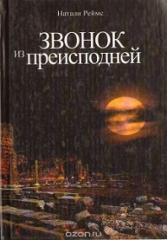
84(4Фра)
Р 35 Реймс Н.
Звонок из преисподней [Текст] : [роман] / Натали Реймс ; пер.с фр. - Москва : Мир книги, 2008. - 256 с. - ISBN 978-5-486-02016-2 : В пер. : 90.00.
Молодой археолог Майя Спенсер едет в Израиль, чтобы присоединиться к группе ученых-археологов, обнаруживших халдейское святилище. С этого момента на мобильный Майи начинают регулярно поступать таинственные сообщения от неизвестного отправителя. За ними наступает череда загадочных смертей. Кажется, что злой рок не остановить, каждый новый день ознаменован новой жертвой, новой трагедией…

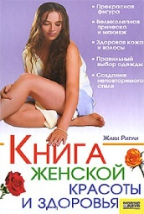
51.204
Р 53 Рипли Ж.
Книга женской красоты и здоровья [Текст] / Жаки Рипли ; пер. с англ. О. Благиной. - Харьков : Клуб Семейного Досуга, 2008. - 272 с. - ISBN 978-5-9910-0246-2 : В пер. : 110.00.
Каждая женщина мечтает быть красивой, недалеко не каждая предпринимает для этого хотя бы какие-то действия. Автор книги призывает нас к одному: уделять себе внимание каждый день и использовать свои природные данные на все сто процентов. Выполняя очень простые рекомендации по изменению имиджа, вы и сами не заметите, как станете потрясающей, уверенной в себе, достойной внимания женщиной.

81.2Англ
Р 89 Русско-английский словарь [Текст] . Книга 2. - Москва : ПолиКом, 1991. - 496 с. - ISBN 5-86070-011-3 : В пер. : 55.00.

84(2Рос=Рус)6
Р 99 Рясной И. В.
Свидетелей не оставлять [Текст] : [роман, повесть] / Илья Рясной. - Москва : ЭКСМО, 1995. - 400 с. - (Черная кошка). - ISBN 5-85585-299-7 : В пер. : 50.00.
Роман "Свидетелей не оставлять" - увлекательный боевик, рассказывающий о криминальной карьере заурядного бандита, поднявшегося на верхнюю ступень преступной иерархии. Став "беспредельщиком", он наводит ужас не только на противников, но и на своих же "подельщиков". Обезвредить его практически невозможно. Однако находится человек, готовый вступить в смертельную схватку.

53.5
С 18 Сандерс Л.
Идеальные диеты. Выбери свою [Текст] / Лиза Сандерс ; пер. с англ. - Москва : Мир книги, 2008. - 256 с. - ISBN 978-5-486-02006-3 : В пер. : 120.00.
Цель книги Лизы Сандерс, автора многочисленных книг по диетологии, научить искусству питания. Следуя ее рекомендациям, вы подберете себе диету и при этом будете есть любимую еду. А в результате избавитесь от лишних килограммов и похудеете без вреда для здоровья!

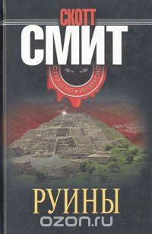
84(7Сое)
С 50 Смит С.
Руины [Текст] / Скотт Смит ; пер. с англ. А. В. Яшиной. - Москва : Мир книги, 2007. - 320 с. - ISBN 978-5-486-01203-7 : В пер. : 180.00.
Летние каникулы на Мексиканском побережье... О чем еще можно мечтать? Но нет, четверо друзей жаждут приключений погорячее! Отправившись по затерянной тропе в индейское поселение, они приходят к странному холму, увитому фантастическими растениями и скрывающему в своих зарослях останки погибших людей. Кто-то настойчиво мешает им взобраться на вершину, а потом, наоборот, - не дает спуститься. Загадочные голоса, леденящие кровь события за гранью человеческого понимания... Смертельная ловушка вот-вот захлопнется. Ведь тот, кто однажды ступил на холм, уже не вернется с него...

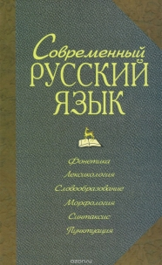
81.2Рус
С 56 Современный русский язык [Текст] : [учебник] : Фонетика. Лексикология. Словообразование. Морфология. Синтаксис / под ред. Л. А. Новикова. - 3-е изд. - Санкт-Петербург : Лань, 2001. - 864 с. - (Учебник для вузов. Специальная литература). - ISBN 5-8114-0255-4 : В пер. : 160.00.
Учебник предназначен для студентов филологических факультетов университетов. Он представляет собой теоретический курс, в котором дается системно - функциональное описание фонетики, лексикологии, словообразования, морфологии и синтаксиса русского языка

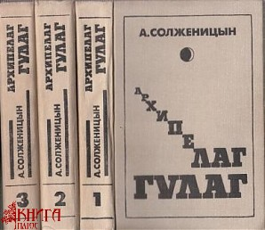
84(2Рос=Рус)6
С 60 Солженицын А. И.
Архипелаг ГУЛАГ (1918 - 1956) [Текст] : опыт художественного исследования. Том 1 / Александр Солженицын. - Москва : Советский писатель, 1989. - 588 с. - ISBN 5-265-01557-4 : В пер. : 50.00.
В первом томе - первая и вторая части романа "Архипелаг Гулаг". Во втором томе - третья и четвертая части романа. В третий том входят заключительные части романа. Обобщающую работу об Архипелаге ГУЛАГе (под этим названием) автор задумал и стал писать весной 1958 года. Объем ее представлялся меньшим, чем сейчас, но уже был принят принцип последовательных глав о тюремной системе, следствии, судах, этапах, лагерях ИТЛ, каторжных, ссылке и душевных изменениях за арестантские годы. Некоторые главы были тогда же написаны, однако работа прервалась, так как материала - событий, случаев, лиц - на основе одного лишь личного опыта автора и его друзей явно не доставало. С конца 1962, после напечатания "Ивана Денисовича", автор был захлестнут письмами зэков бывших, с предложениями встретиться, рассказать, и нынешних. В течение 1963 и 1964 и через эти письма и путем многих встреч был почерпнут обильный материал от 227 свидетелей. Их показания автор располагал по своему прежнему, теперь расширенному и умноженному плану. Осенью 1964 был составлен окончательный план произведения - в семи частях, и все новые пополняющие материалы ложились в эту конструкцию. Зимой 1964/65 в Солотче (под Рязанью) были написаны части Пятая и Первая. Эта работа продолжалась в Рязани и Рождестве-на-Истье летом 1965 - и была прервана в сентябре, когда ГБ захватила часть авторского архива. Материалы "Архипелага" были тотчас увезены друзьями-зэками в надежное место ("Укрывище", которое еще и сейчас не может быть названо), куда затем на две зимы тайно уезжал и автор, и там, в полном отрыве от родных и знакомых, не имея никакой письменной связи, лишь содействие близживущих зэков, заканчивал книгу. (Вне этих месяцев, в открытом местожительстве, можно было только читать доставшиеся книги - о судебных процессах, о лагерном "перевоспитании", или заниматься вовсе чем-нибудь другим.) Таким образом, к марту 1967 года шесть первых частей "Архипелага" были закончены во 2-й редакции, перепечатаны самим автором, и экземпляры рассредоточены для безопасности. Зимой 1967-68 в Солотче доработка еще продолжалась, особенно на основании книжных материалов. В мае 1968 в Рождестве-на-Истье при содействии друзей отпечатана окончательная редакция всех трех томов - и в тех же днях фотопленка послана за границу. С тех пор и до печатания в 1973-74 годах изменения вносились самые незначительные. В августе 1973 при трагических обстоятельствах ГБ захватила неосновной, неокончательный вариант "Архипелага" - и тем подтолкнула немедленную публикацию книги (ИМКА-пресс, Париж, дек. 1973), а вскоре автор был выслан из СССР. За границей продолжался поток писем и личных свидетельств, и это, вместе с некоторыми печатными материалами, известными на Западе, побудило автора местами к добавлениям и доработке. Окончательная редакция книги и пр.

84(2Рос=Рус)6
С 60 Солженицын А. И.
Архипелаг ГУЛАГ (1918 - 1956) [Текст] : опыт художественного исследования. Том 2 / Александр Солженицын. - Москва : Советский писатель, 1989. - 640 с. - ISBN 5-265-01557-4 : В пер. : 50.00.
84(2Рос=Рус)6
С 60 Солженицын А. И.
Архипелаг ГУЛАГ (1918 - 1956) [Текст] : опыт художественного исследования. Том 3 / Александр Солженицын. - Москва : Советский писатель, 1989. - 576 с. - ISBN 5-265-01557-4 : В пер. : 50.00.
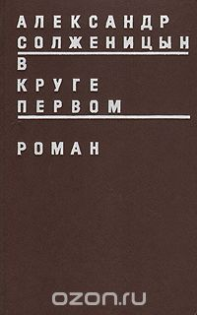
84(2Рос=Рус)6
С 60 Солженицын А. И.
В круге первом [Текст] : роман / Александр Солженицын. - Свердловск : Средне-Уральское кн. изд-во, 1991. - 608 с. - ISBN 5-7529-0414-5 : В пер. : 40.00.
«В круге первом» Солженицына — роман о «шарашке» — специальной тюрьме, где советские власти держали ученых. Как бы начало советского ада, точка между большой тюрьмой советской жизни и малой тюрьмой ГУЛАГа.

84(2Рос=Рус)6
С 60 Солженицын А. И.
Раковый корпус [Текст] : повесть / Александр Солженицын. - Москва : Новый мир, 1991. - 368 с. - (Библиотека журнала "Новый мир"). - ISBN 5-85060-004-3 : В пер. : 50.00.
Повесть "Раковый корпус" была написана в середине 60-х годов, но опубликовать ее писатель смог лишь за рубежом, так как весь дух произведения и позиция автора резко расходились с официальной идеологией. Через судьбы пациентов одной палаты онкологической клиники и их врачей А.И.Солженицын нарисовал достаточно полную картину реального состояния советского общества, пораженного сталинскими беззакониями как раком.

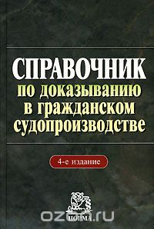
67.410
С 74 Справочник по доказыванию в гражданском судопроизводстве [Текст] / под ред. И. В. Решетниковой. - 4-е изд. ; перераб. - Москва : Норма, 2007. - 480 с. - ISBN 978-5-468-00088-5 : В пер. : 80.00.
В справочнике освещены общие вопросы доказывания в гражданском судопроизводстве и особенности доказывания по отдельным категориям дел. В четвертом издании учтены новейшие нормативные акты и судебная практика. Для судей и лиц, участвующих в гражданских делах.

88
С 81 Столяренко Л. Д.
100 экзаменационных ответов по психологии [Текст] / Л. Д. Столяренко, С. И. Самыгин. - Ростов-на-Дону : МарТ, 2001. - 256 с. - ISBN 5-241-00005-4 : 30.00.
В экспресс-справочнике даны методические рекомендации студентам вузов по подготовке к сдаче экзамена по курсу "Психология" в соответствии с государственным образовательным стандартом по этой дисциплине.

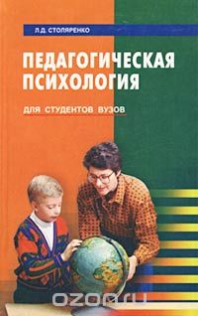
88
С 81 Столяренко Л. Д.
Педагогическая психология [Текст] : учебное пособие для студентов вузов / Л. Д. Столяренко. - Ростов-на-Дону : Феникс, 2000. - 544 с. - (Учебники и учебные пособия). - ISBN 5-222-01423-1 : В пер. : 80.00.
В пособии рассматриваются основные проблемы педагогической психологии: психологические аспекты образовательной деятельности, педагогической и учебной деятельности, психологические особенности обучающихся и педагогов, психологические характеристики обучения в начальной и средней школе, профессионального образования, проблемы воспитания и социальной педагогической психологии. В пособие включены психодиагностические методики по выявлению индивидуальных особенностей мотивации и личности педагогов, профессиональных склонностей. Предназначено для студентов, аспирантов, слушателей ФПК, изучающих дисциплину `Педагогическая психология`, а также преподавателей школ, техникумов, вузов, интересующихся проблемами педагогической психологии.

к 84(2Рос=Рус)6
С 90 Суровешкин Б.
«Постскриптум» [Текст] : Избранное / Борис Алексеевич Суровешкин ; худ. исп. В. Палкина. - Березники : Типография купца Тарасова, 2011. - 436 с. : фотогр. - ISBN 978-5-91437-060-9 : В пер. : 120.00.

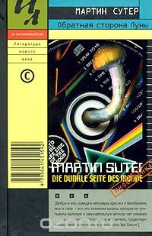
84(4Шва)
С 90 Сутер М.
Обратная сторона луны [Текст] : роман / Мартин Сутер ; пер. с нем. А. Духанина. - Москва : Иностранка, 2004. - 319 с. - (За иллюминатором). - ISBN 5-94145-159-8 : В пер. : 110.00.
Сорокапятилетний юрист, специалист по слиянию, добился всего, чего желал: материального благополучия, известности, уважения. Однако собственное любопытство ломает привычный ход его жизни. Опыт с галлюциногенными грибами заканчивается опасной трансформацией личности. Сюжет книги настолько увлекателен, что она читается как триллер, а по эмоциональному воздействию не уступает мастерскому психологическому роману, - этакий необычный вариант истории о докторе Джекиле и мистере Хайде.

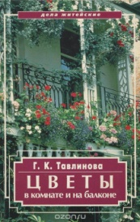
42.37
Т 13 Тавлинова Г. К.
Цветы в комнате и на балконе [Текст] / Г. К. Тавлинова. - 2-е изд. ; перераб и доп. - Ленинград : Агропромиздат, 1985. - 272 с. : ил. - В пер. : 40.00.
Цветы украшают жизнь человека, создают прекрасный микроклимат. Если у вас нет сада, вы можете вырастить цветы на подоконниках, на балконе или на веранде. Это будут маленькие оазисы зелени, аромата и живых, сочных красок, меняющихся по временам года. Эта книга поможет вам создать своими руками уютные, зеленые уголки для отдыха. Автор дает много полезных советов: какие растения выбрать, как за ними ухаживать, как защищать цветы от вредителей, как декорировать интерьер жилых комнат и балконов. Любители экзотических растений жарких пустынь и влажных тропиков узнают, как выращивать причудливые и необыкновенные растения в специальных тепличках и даже в аквариумах.
67.5
Т 59 Торвальд Ю.
Век криминалистики [Текст] / Юрген Торвальд ; пер. с нем. ; под ред. и вступ. ст. Ф. М. Решетникова. - 2-е изд. - Москва : Прогресс, 1990. - 323с. - ISBN 5-01-002066-1 : В пер. : 30.00.
Основанный на достоверных фактах увлекательный рассказ о драматической истории возникновения и развития криминалистики. Главным образом описываются события второй половины XIX - начала XX века.
Книга состоит из четырех самостоятельных частей, посвященных истории дактилоскопии, судебной медицины, судебной токсикологии и судебной баллистики.

37.248
Т 67 Трибис Е. Е.
Школа вязания на спицах и крючком. Оригинальные вещи своими руками [Текст] / Елена Трибис. - Москва : Мир книги, 2006. - 384 с. : ил. - ISBN 5-486-00369-2 : В пер. : 100.00.
Настоящая книга представляет собой пособие по ручному вязанию. В ней подробно описаны основные приемы вязания крючком и на спицах, даны подробные описания базовых моделей для всей семьи. Отдельные страницы книги посвящены рекомендациям по уходу за вязаными вещами и их ремонту

84(7Сое)
У 36 Уильямс Д.
Стоунер [Текст] : роман / Джон Уильямс ; пер. с англ. Л. Мотылева. - Москва : АСТ, 2015. - 352 с. - ISBN 978-5-17-090823-3 : В пер. : 230.00.
Поэт и прозаик Джон Уильямс, лауреат Национальной книжной премии США, выпустил всего четыре романа, и один из них - знаменитый "Стоунер", книга с необычной и счастливой судьбой. Впервые увидев свет пятьдесят лет назад, она неожиданно обрела вторую жизнь в XXI веке. Переиздание вызвало в Америке колоссальный резонанс. Знаменитая на весь мир Анна Гавальда взялась за французский перевод, и "Стоунер" с надписью на обложке "Прочла, полюбила и перевела Анна Гавальда" покорил Францию. Вскоре последовали переводы на другие языки, и к автору пришла посмертная слава. Крестьянский парень Уильям Стоунер неожиданно для себя увлекся текстами Шекспира. Отказавшись возвращаться после колледжа на родительскую ферму, он остается в университете продолжать учебу, а затем и преподавать. Все его решения, поступки, отношения с семьей, с любимой женщиной, и, в конечном счете, всю его судьбу определяет страстная любовь к литературе. Отсюда и удивительное на первый взгляд признание Анны Гавальды: "Стоунер - это я".

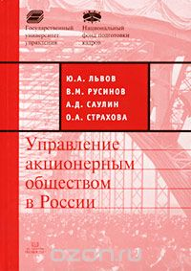
65.290-2
У 67 Управление акционерным обществом в России [Текст] / Ю. А. Львов [и др.]. - Москва : НОВОСТИ, 2000. - 256 с. - ISBN 5-88149-054-1 : В пер. : 50.00.
Акционерное общество как наиболее эффективная форма организации производства в современной индустриальной экономике давно уже не является чем-то новым для российских предпринимателей, в то же время, как показывает практика, уровень профессиональных знаний большинства акционеров и менеджеров не позволяет полностью использовать, преимущества данной формы: методы управления и организационные структуры акционерных обществ в России далеко не всегда соответствуют их потенциальным возможностям. Поэтому основной задачей предлагаемой книги является формирование у читателей представления о рамках данной организационно-правовой формы. Материал книги последовательно раскрывает экономические и правовые основы акционерных обществ в России и обусловленные этим возможности и способы образования разнообразных корпоративных структур — от чисто холдинговых до `оболочечных` и контрактных структур промышленных групп, специфику организации и управления в акционерных обществах и пути формирования корпоративной культуры и деловой этики, формы и методы эффективной реструктуризации предприятий. В книге представлен опыт различных организационных и управленческих решений в российских акционерных обществах, а также их критический анализ. Книга рассчитана на широкий круг предпринимателей и менеджеров, а также преподавателей вузов, студентов и аспирантов, специализирующихся в области теории и практики современного менеджмента и издана в рамках совместного проекта Государственного университета управления и Национального фонда подготовки финансовых и управленческих кадров.

88.37
Ф 75 Фолкэн Ч. Т.
Психология - это просто [Текст] / Чак Т. Фолкэн. - Москва : ФАМР-ПРЕСС, 1999. - 640 с. - (Психология- это просто). - ISBN 5-8183-0095-1 : В пер. : 40.00.
Как понять других, даже родных и близких, если зачастую находишься в разладе с самим собой... Когда же это понимание приходит, жизнь обретает другие краски, становится полной, спокойной и здоровой, не тратится драгоценное время на выяснение отношений, возрастают возможности самореализации. Вам поможет в этом книга Чака Т.Фолкэна `Психология - это просто` - ценнейшее пособие по психологической самопомощи. С ней вы преодолеете все трудности в общении, недостатки характера и вредные привычки, изменив и самую суть своей судьбы на пути к успеху. Для широкого круга читателей.

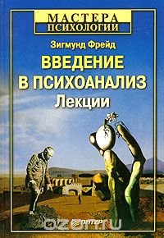
88
Ф 86 Фрейд З.
Введение в психоанализ [Текст] : лекции / Зигмунд Фрейд ; пер. с нем. Г. Барышникова. - Санкт-Петербург : Питер, 2007. - 384 с. - (Мастера психологии). - ISBN 978-5-91180-428-2 : В пер. : 180.00.
Зигмунд Фрейд (1856-1939) - знаменитый австрийский невропатолог, психиатр и психолог, основоположник психоанализа, автор трудов "Толкование сновидений", "Тотем и табу", "Я и Оно", "Очерки по психологии сексуальности" и т.д., ставших научной классикой. В настоящем издании вниманию читателей предлагается одна из главных работ Зигмунда Фрейда "Введение в психоанализ: Лекции". В книге изложено систематизированное в 1916-1917 годах самим 3. Фрейдом учение о психоанализе, оказавшее огромное влияние на развитие медицины, психиатрии, философии и литературы в XX веке.

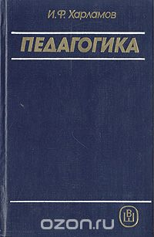
74
Х 21 Харламов И. Ф.
Педагогика [Текст] : учебник / Иван Харламов. - 7-е изд. - Минск : Университетское, 2002. - 560 с. - ISBN 985-090434-8 : В пер. : 70.00.
В своей книге автор стремился к более обстоятельному раскрытию научных закономерностей обучения и воспитания, методов и приемов учебно-воспитательной работы в школе. Это позволило более конкретно и обоснованно показать, как нужно осуществлять этот весьма сложный процесс, чтобы успешно формировать личность в детском, подростковом и юношеском возрасте.

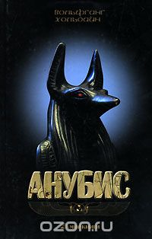
84(4Гем)
Х 75 Хольбайн В.
Анубис [Текст] = Anubis : [роман] / Вольфганг Хольбайн ; пер. с нем. Л. Д. Ведерниковой. - Москва : Мир книги, 2007. - 544 с. - ISBN 978-5-486-01543-4 : В пер. : 220.00.
Новый роман знаменитого немецкого писателя Вольфганга Хольбайна написан в жанре фантастического триллера и отмечен динамичным сюжетом, острохарактерными героями, непредсказуемым финалом. "Вольфганг Хольбайн - это уже культ" - говорят в Германии, и увлекательный, стилистически точный роман "Анубис" - еще одно тому подтверждение. Любители фэнтези получат огромное удовольствие, с напряжением следя за опасными приключениями профессора археологии Могенса и его сокурсника Грейвса, которые находят пещеру, где царствует Анубис - бог мертвых. Удастся ли им найти выход из этого запутанного, смертельно опасного лабиринта?

84(2Рос=Рус)6
Ч-49 Черникова Е.
Золотая ослица [Текст] : роман / Елена Черникова. - Москва : АСТ, 2004. - 396 с. - (Русский Эрос). - ISBN 5-17-010712-9 : В пер. : 70.00.
Роман-аллюзия о любви и посмертной жизни, написан женщиной, в России, на отечественном мужском материале.

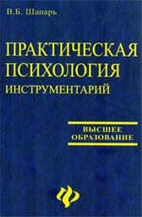
88
Ш 23 Шапарь В. Б.
Практическая психология. Инструментарий [Текст] : учебное пособие для вузов / В. Б. Шапарь, А. В. Тимченко, В. Н. Швыдченко. - Ростов-на-Дону : Феникс, 2002. - 688 с. - (Высшее образование). - ISBN 5-222-02199-8 : В пер. : 145.00.
Книга содержит полный набор тестовых методик с подробными инструкциями испытуемым, расширенную интерпретацию результатов, методические рекомендации по проведению социально-психологических
тренингов, а также уникальный материал по психографологии.

65.290-2
Ш 39 Шеин В. И.
Корпоративный менеджмент [Текст] : опыт России и США / В. И. Шеин, А. В. Жуплев, А. А. Володин. - Москва : НОВОСТИ, 2000. - 280 с. - ISBN 5-88149-049-5 : В пер. : 50.00.
Особенности управления корпорациями — формирование и деятельность советов директоров, комитетов и комиссий, исполнительных органов и менеджмента — составляют большой круг рассматриваемых проблем. Сравнение с американскими корпорациями (даже и не всегда в пользу российских корпораций) позволит выявить направления совершенствования акционерных обществ, а приведенная авторская программа работ по сохранению и развитию управляемости российскими корпорациями предлагает перечень конкретных мер. Особое значение в корпорациях имеют миссия или философия бизнеса, стратегия развития, организация инвестиционной деятельности, открытость и прозрачность корпораций, что особенно развито в американской модели корпоративного управления. Богатый опыт корпораций США и проведенное сравнение открывают направления дальнейшего развития российских корпораций. Книга содержит интересные примеры российских корпораций и практические рекомендации. Книга выпущена в рамках совместного проекта Государственного университета управления и Национального фонда подготовки финансовых и управленческих кадров.

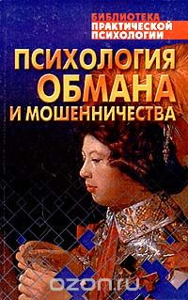
88
Ш 39 Шейнов В. П.
Психология обмана и мошенничества [Текст] / В. П. Шейнов. - Москва : АСТ, 2007. - 464 с. - (Библиотека практической психологии). - ISBN 978-5-17-030789-0 : В пер. : 90.00.
Наверное, жизнь без обмана и лжи невозможна. Но вряд ли кто захочет быть обманутым, или "кинутым", как теперь говорят. Эта книга - о том, как защититься от мошенников и жуликов всех мастей, а среди них есть и настоящие "профи". Противостоять им поможет знание приемов и психологических механизмов манипулирования людьми. Все рекомендации автора основываются на разработанной им схеме управления человеком; им же предложена универсальная схема защиты от обмана и мошенничества

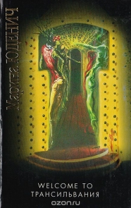
84(2Рос=Рус)6
Ю 16 Юденич М.
Welkom to Трансильвания [Текст] : [роман] / Марина Юденич. - Москва : АСТ, 2004. - 427 с. - (Русская проза. III тысячелетие). - ISBN 5-17-016570-6 : В пер. : 80.00.
Происходит невероятное. В начале третьего тысячелетия восстал ото сна и вернулся в мир вечный ужас и вечное проклятие таинственной Трансильвании - Дракула. И гибнет на развалинах древнего замка целая экспедиция, в крохотном карпатском городке находят обескровленный труп мальчика, в далекой Германии внезапно умирает потомок древнего рода Дракулэшти, в Москве обрывается жизнь молодого ученого, изучавшего редкие заболевания крови. Страшным, таинственным смертям, кажется, не будет конца. Многие готовы поверить в невозможное. Но не все. Лорд Джулиан, обаятельный авантюрист и баловень судьбы, вернувший однажды на атлантические просторы возрожденный "Титаник", волею случая оказывается в эпицентре событий. Ему на помощь приходят друзья. Раскрыть тайну Дракулы - ничего другого им просто не остается.

Аннотированный указатель литературы,

поступившей в читальный зал в мае 2016 г.

83.3(2)
Д 13 Давидов М. И.
Тайны гибели российских поэтов: Пушкин, Лермонтов, Маяковский [Текст] : документальные повести, статьи, исследования / Михаил Давидов. - Пермь : Пермский писатель, 2015. - 216 с. - (Антология пермской литературы. т. 15). - ISBN 978-5-7688-1053-5 : В пер. : 160.00.
В книгу вошли три документальные повести и две статьи, посвящённые трагической судьбе и гибели великих национальных поэтов России.

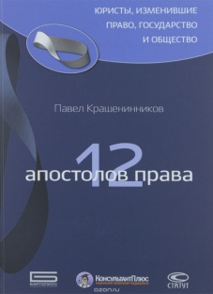
67.3
К 78 Крашенинников П.
12 апостолов права [Текст] / Павел Крашенинников. - 2-е изд. - Москва : Статут, 2016. - 223 с. - (Юристы, изменившие право, государство и общество). - ISBN 978-5-8354-1186-3 : В пер. : 160.00.
Настоящая книга посвящена рождению и развитию в России идей закона и законности, права и правосознания. Эти идеи существовали и существуют не сами по себе. Были, есть и будут конкретные люди, которые через науку и правотворческую деятельность меняют право, государство и общество. В работе предлагаются очерки о двенадцати, на наш взгляд, наиболее ярких российских представителях идеологии верховенства права, чью деятельность как нельзя точно характеризует название книжной серии «Юристы, изменившие право, государство и общество», – от Г.Р. Державина до С.С. Алексеева. Следует отметить, что издательство вместе с автором уже выпустили в свет 10 книг избранных произведений тех, кому посвящены настоящие очерки. Для всех интересующихся историей и правом.

к 84(2Рос=Рус)6
М 17 Максаров Н. В.
Оглядываясь на пройденный путь [Текст] : автобиографический очерк / Николай Максаров. - Лысьва : Издательский дом, 2004. - 141 с. - 50.00.

к 84(2Рос=Рус)6-43
С 32 Серебряные струны [Текст] : сборник стихов литературно-поэтического объединения "Родник". - Лысьва : Издательский дом, 2015. - 144 с. - В пер. : 150.00.

к 63.3(2Рос-4Пер)
Х 55 Хлеб наш насущный [Текст] : [издание, посвященное 70-летию хлебокомбината № 1] / В. Торчинский ; И. Москвина ; Е. Мазеина ; фото. А. Захарова. - Пермь : Книга, 2000. - 128 с. : ил. - ISBN 5-88345-058-Х : В пер. : 60.00.

Аннотированный указатель литературы,

поступившей на детский абонемент в мае 2016 г.

84(2Рос=Рус)6
А 19 Аверин В.
В поисках бриллиантовой диадемы [Текст] : повесть / Владимир Аверин ; илл. С. Гераскевича. - Москва : Планета детства, 2000. - 192 с. : ил. - (Твой детектив). - ISBN 5-17000638-1 : В пер. : 80.00.
Из семьи цирковых артистов Кирсановых была украдена старинная бриллиантовая диадема. Подростки Дина Кирсанова и Вадик Ситников решили во что бы то ни стало вернуть диадему...

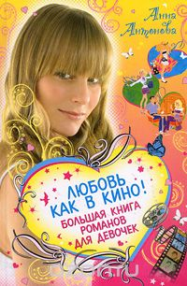
84(2Рос=Рус)6
А 72 Антонова А. Е. .
Любовь как в кино! Большая книга романов для девочек [Текст] : повести / Анна Евгеньевна Антонова ; худож. С. Киселева. - Москва : Эксмо, 2011. - 352 с. : ил. - (Большая книга романов о любви для девочек). - ISBN 978-5-699-47888-0 : В пер. : 150.00.
«Звезда новогодней ночи» Говорят, что под Новый год сбываются желания… И маленькое чудо сейчас было бы очень кстати! Срочно нужно готовить праздничный вечер, но никто в команде Алю не слушается. Ни режиссер Васька, ни художницы Лиля и Надя, ни оператор Антон. А все из-за любви! Васька, вроде бы, неравнодушен к Лиле, но при этом ухаживает… за Алей. Как бы теперь и спектакль не провалить, и разобраться, кто же ему нравится по-настоящему? "Блюз ночного дождя" Они полгода проучились в одном классе, не замечая друг друга. А потом была вечеринка, на которой Антон сказал, что она не такая, как все… Он очень красиво ухаживал, и Аля, конечно, не устояла - влюбилась без оглядки. Но почему, поняв это, Антон сразу к ней охладел? Неужели все было неправдой с самого начала? И что теперь делать с никому не нужной любовью?

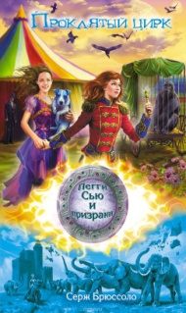
84(4Фра)
Б 89 Брюссоло С.
Проклятый цирк [Текст] : повесть / Серж Брюссоло ; пер. с французского А. Васильевой. - Москва : ЭКСМО, 2011. - 320 с. : ил. - (Пегги Сью и призраки). - ISBN 978-5-699-47439-4 : В пер. : 150.00.
Пегги Сью, Мария-Женевьева и синий пес знали, что им грозит опасность. Но беспечно воображали, что в этой чужой стране под названием Никовод, на землю которой они ступили впервые в жизни, никому не будет до них дела. Как же они ошибались! Степень их легкомыслия стала ясна почти сразу же. Все началось с волшебных плакатов, развешанных то там то сям в деревнях и селениях, через которые они пробирались тайком.

84(4Ита)
Б 90 Будзи Р.
Winx на льду. Великое приключение [Текст] / Риджина Будзи ; пер. с итал. Т. М. Котельниковой. - М. : АСТ, 2010. - 224 с. : ил. - (WINX CLUB). - ISBN 978-5-17-066120-6 : В пер. : 269.60.
Каждая девочка мечтает побывать в сказочной стране, подружиться с феями и волшебницами и самой стать одной из них. Для Каролины мечта становится реальностью. Магический дневник переносит ее в школу, где учатся феи Винкс. Но ведьмы Трикс обманом направляют силы Каролины против фей. Клуб Винкс должен преодолеть множество испытаний, чтобы защитить Каролину. Хочешь побывать в волшебной стране Магикс и поучаствовать в приключениях? Тогда читай "Великое приключение" - окунись в мир волшебства и магии.

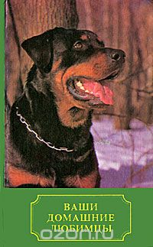
46
В 23 Ваши домашние любимцы [Текст] : сборник / худож. И. С. Иванов. - Москва : ЦЕРЕРА, 1994. - 367 с. : ил. - ISBN 5-87053-002-4 : В пер. : 50.00.
Предлагаемая вашему вниманию книга о самых любимых мохнатых четвероногих существах, которые живут рядом с нами - собаках и кошках.

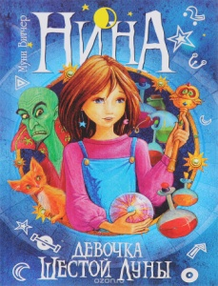
84(4Ита)
В 54 Витчер М.
Нина - девочка шестой луны [Текст] : Книга 1, роман / Муни Витчер ; пер. с итал. В. Николаев. - Москва : Махаон, 2008. - 416 с. - ISBN 978-5-18-000908-1 : В пер. : 120.00.
Главная героиня, мадридская школьница по имени Нина, узнав о загадочной смерти своего деда, мага и алхимика, приезжает в Венецию и становится его наследницей. Михаил Мезинский завещает ей не только магическую Книгу и другие атрибуты магии и алхимии, но и главное дело своей жизни - спасение планеты Ксоракс, или Шестой Луны. Нина и ее друзья вступают в борьбу с Черным Магом, князем Карконом, и его приспешниками.

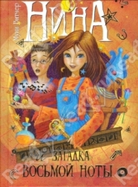
84(4Ита)
В 54 Витчер М.
Нина и загадка Восьмой Ноты [Текст] : [роман]. Книга вторая / Муни Витчер ; пер. с итал. В. Николаев ; ил. И. Маттеини. - Москва : Махаон, 2012. - 416 с. : ил. - ISBN 978-5-18-000853-4 : В пер. : 149.60.
Во второй книге серии школьница Нина вместе со своими друзьями Додо, Рокси, Ческо и Фьоре продолжает борьбу с Магом Карконом и его приспешниками, а также выполняет свою миссию по спасению планеты Ксоракс, которую завещал ей дедушка - белый маг и алхимик.

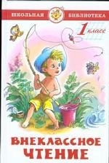
83я7
В 60 Внеклассное чтение [Текст] : для 1-го класса / сост. : М. В. Юдаева ; худож. Г. Соколов. - Москва : Самовар, 2005. - 128 с. : ил. - (Школьная библиотека). - Произведения печатаются без сокращения. - ISBN 5-85066-293-6 : В пер. : 76.00.

84(4Гем)
Г 84 Гримм Я. и В. К.
Сказки [Текст] / Яков и Вильгельм Карл Гримм ; пер. с немецкого Г. Петникова. - Минск : Полымя, 1983. - 432 с. : ил. - В пер. : 35.00.
Сказки братьев Гримм читают дети во всем мире. Как и столетие назад, «Белоснежка», «Бременские музыканты», «Гензель и Гретель», «Золотой гусь», «Синяя свеча» и другие сказки, написанные и собранные Якобом и Вильгельмом Гримм, остаются самыми любимыми у маленьких читателей. Роскошно оформленный трехтомник, в новых прекрасных переводах, которые очаруют и увлекут читателя в мир полный волшебства и чудес непременно понравится Вам и вашим близким.

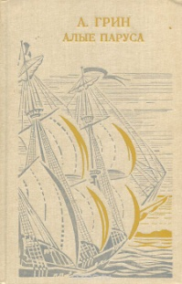
84(2Рос=Рус)6
Г 85 Грин А. С.
Алые паруса. Бегущая по волнам. Золотая цепь [Текст] : романы / Александр Степанович Грин ; худож. В. Высоцкий. - Москва : Детская литература, 1989. - 430 с. : ил. - ISBN 5-08-002166-7 : В пер. : 50.00.
Произведения Александра Грина проникнуты тонким психологизмом, гуманны и поэтичны. Это очень романтическая и красивая сказка. Она совсем небольшая, но очень насыщенная событиями и героями - не по количеству, а по качеству. Сказка о том, как можно воплотить мечту в жизнь! О том, что нам всем всегда следует верить своим мечтам и идти к ним. В образе Ассоль Грин создал такую девушку, какая остается идеалом для мужчин романтического склада до наших дней, несмотря на то, что книга была написана в 1922 году.

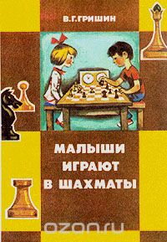
В 74.1
Г 85 Гришин В. Г.
Малыши играют в шахматы [Текст] : книга для воспитателя детского сада. Из опыта работы / Владимир Григорьевич Гришин ; худож. Л. А. Шварцман. - Москва : Просвещение, 1991. - 158 с. : ил. - ISBN 5-09-001133-8 : В пер. : 30.00.
В книге представлен опыт работы по обучению детей дошкольного возраста игре в шахматы, повествование в сказочной форме, процесс обучения превращен в увлекательную игру...

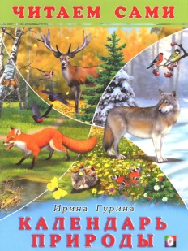
Мл84(2Рос=Рус)6
Г 95 Гурина И. .
Календарь природы [Текст] / Ирина Гурина ; худож. Н. Приходкин. - Москва : Фламинго, 2015. - 23 с. : ил. - (Читаем сами). - ISBN 978-5-7833-2064-4 : 50.00.
Для дошкольного возраста

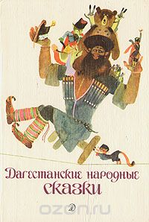
Мл84.2(2Рос.Даг)
Д 14 Дагестанские народные сказки [Текст] / пересказ Н. Капиевой. - Москва : Детская литература, 1991. - 174 с. : ил. - ISBN 5-08-001491-1 : В пер. : 30.00.
Сборник знакомит юных читателей с богатством устного народного творчества народов Дагестана. Здесь сказки о животных, бытовые, героические, волшебные...

84(2Рос=Рус)1
Д 73 Древнерусские предания [Текст] : ХI - ХVI в.в. / вступ. статья и коммент. В. В. Кускова ; илл. В. В. Носкова. - Москва : Советская Россия, 1982. - 368 с. : ил. - (Сокровища древнерусской литературы). - В пер. : 25.00.
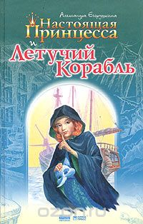
84(2Рос=Рус)6
Е 30 Егорушкина А.
Настоящая принцесса и Летучий корабль [Текст] / Александра Егорушкина ; илл. С. Ващенок. - Санкт-Петербург : Прайм-ЕВРОЗНАК, 2007. - 320 с. : ил. - ISBN 5-9378-392-5 : В пер. : 60.00.
Рыжая девочка Лиза живет на Петроградской, ходит в школу, учится играть на скрипке и не подозревает, что на самом деле она — принцесса из маленькой волшебной страны под названием Радинглен. А начинается все с того, что огромный голубой попугай Визирь, услышав, как Лиза играет на скрипке, падает с жердочки в обморок. Детская писательница Александра Егорушкина — это два молодых автора и переводчика: Анастасия Бродоцкая и Вера Полищук.

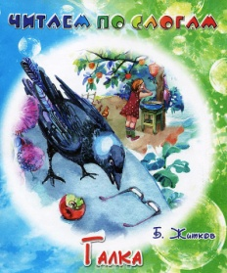
Д
Ж 74 Житков Б.
Галка [Текст]: рассказ / Борис Житков ; илл. Д. Ковалевой. - Москва : ДЕТИЗДАТ, 2013. - 10 с. : ил. - (Читаем по слогам). - ISBN 978-5-86415-512-7 : В пер. : 35.00.
Серия книг, разработанных для родителей и педагогов, обучающих детей чтению.

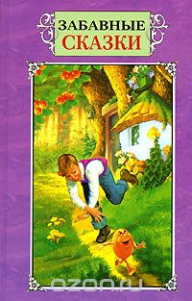
Мл 84(0)
З-12 Забавные сказки [Текст] / худож. М. Пыльцын. - Ростов -на- Дону : Владис, 2006. - 544с. : ил. - ISBN 5-94194-154-4 : В пер. : 130.00.
"Забавные сказки" - новая книга сказок в популярной серии "Для маленьких друзей". Эту книгу можно читать и в кругу семьи, и малышу перед сном.

к84(2Рос=Рус)6
З-48 Зеленин А. С.
Про Петьку Ежикова, или Дед Мороз был настоящим [Текст] : повести для детей младшего и среднего школьного возраста / Александр Сергеевич Зеленин ; худож. О. Паньков. - Пермь : Пермский писатель, 2016. - 184 с. : ил. - (Пермская бука. Т.3). - В пер. : 168.00.
Обычный школьник находит необычных друзей, и начинаются их приключения! Необычные, сказочные, но – основанные на реальных событиях, ведь в жизни может быть всё! Главное: и невзрослые наши герои, и их взрослые друзья стоят всегда на стороне добра, поэтому и приключения их, порою опасные, оканчиваются не просто благополучно – радостно! Книга будет полезна не только для самостоятельного, но и для семейного, и классного (в школе) чтения.

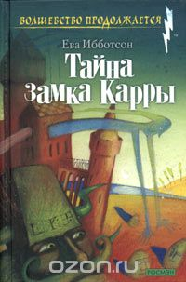
84(4Вел)
И 13 Ибботсон Е.
Тайна замка Карры [Текст] : роман / Ева Ибботсон ; пер. с англ. И. Изотовой. - Москва : РОСМЭН-ПРЕСС, 2004. - 189 с. : ил. - (Волшебство продолжается). - ISBN 5-353-01561-4 : В пер. : 80.00.
Редкий замок в Шотландии обходится без привидений. Водились они и в древней Карре. А когда родовой замок был продан, разобран на части и перевезен в Америку, призраки Карры последовали за ним. Алекс, бывший хозяин замка, присутствовал при его возведении на новом месте и с помощью своих друзей-призраков помешал совершиться страшному злодеянию в его мрачных подземельях.

84(2Рос=Рус)6
И 20 Иванова В.
Валентинка с секретом [Текст] : повесть / Вера Иванова ; худож. С. Киселевой. - Москва : Эксмо, 2009. - 192 с. : ил. - (Только для девчонок). - ISBN 978-5-699-32626-6 : В пер. : 70.00.
«Ты – фея!» Странный текст для валентинки? Невзрачная троечница Настя, получившая это послание в День всех влюбленных, подумала точно также. Тем более история с запиской получила неожиданное продолжение: с Настей и вправду начали происходить чудеса. Например, на нее обратил внимание Никита, она решила самую сложную задачу на интеллектуальном марафоне и вылечилась от простуды… с помощью волшебного зелья. Теперь ей просто необходимо найти таинственного поклонника, написавшего анонимку, и задать ему несколько вопросов…

84(2Рос=Рус)6
И 20 Иванова В.
Любовь по Интернету. Большая книга романов о любви для девочек [Текст] : повести / Вера Иванова, Селин Вадим, Лаврова Дарья ; худож. С. Киселева. - Москва : ЭКСМО, 2011. - 400 с. : ил. - (Большая книга романов о любви для девочек). - ISBN 978-5-699-41260-0 : В пер. : 150.00.
Вера Иванова "Свидание со смайликом" Что делать, если все считают тебя толстой и страшной? Если у тебя нет ни друзей, ни шансов понравиться парню? А есть только школа, компьютер... Стоп! Компьютер? Значит, есть и Интернет! Там ты можешь стать кем пожелаешь - например, прекрасной загадочной Леди. Ведь изменить ник проще, чем свою настоящую жизнь... Так думала Алиса, придумывая себе новый образ. Но виртуальные перемены внезапно стали очень реальными! Вадим Селин "Роман по ICQ" Марина была влюблена в красавчика Юру без надежды на взаимность. Зато она очень нравилась Ромке, его лучшему другу. И когда девочка уехала в другой город, именно Рома стал отвечать на ее письма - сначала бумажные, потом электронные. Переписка продолжалась не один год, молодые люди выросли и поняли: их связывает настоящая любовь! А потом Марина вернулась, и Рома почувствовал, что стоит на грани катастрофы - ведь все свои письма он подписывал именем Юры. Его любимая девушка уверена: у нее роман с другим парнем! Дарья Лаврова "Хочу влюбиться!" Все, о чем мечтает Вика, - это Игорь Ковалев. Ради того, чтобы стать его девушкой, она готова на самые радикальные перемены... Но Игорь по-прежнему обращает на нее внимание только для того, чтобы посмеяться! Остается последний способ - знакомства с парнями через Интернет. Ведь лучшая подруга пообещала, что, если после двадцати четырех свиданий Вика все еще будет сохнуть по Игорю, она поможет ей завоевать его сердце...

84(2Рос=Рус)6
И 20 Иванова В.
Мисс Настоящая Принцесса. Большая книга приключений для классных девчонок [Текст] : повести / Вера Иванова ; худож. Д. Сазонов. - Москва : ЭКСМО, 2014. - 432 с. : ил. - (Приключения для модных девчонок). - ISBN 978-5-699-73566-2 : В пер. : 200.00.
«Мисс Непоседа» Думаете, за четырнадцать часов перелета из Сингапура в Москву можно соскучиться? А вот и нет! Такая неугомонная девчонка, как я, найдет чем заняться: например, загримируется и притворится другой пассажиркой, расследует запутанное дело об украденных духах, познакомится с симпатичным мальчиком. Ну и, конечно, вляпается в неприятности… «Мисс «Я все могу!» Попасть на настоящий бал – не об этом ли тайно мечтает каждая девчонка? К тому же и платье у меня уже есть – восхитительное, с очень подходящим ему названием «Весенний сон», которое сшила для меня одноклассница. Вот только незадача – меня забыли пригласить. Но сдаваться не в моих правилах! «Мисс Сорвиголова» Лето не предвещало ничего хорошего – скука да и только! Все мои друзья разъедутся кто куда, и даже лучшая подруга Танюсик не сможет меня развлекать. Ее ждет настоящий конкурс красоты. Но я была бы не я, если бы не нашла себе отличное приключение! Теперь я еду в летнюю конную школу, да еще мне приходится расследовать одно загадочное дело чрезвычайной важности…

Мл84(2Рос=Рус)6
И 20 Иванова Ю.
Хочу как ты! [Текст] / Юлия Иванова ; худож. Н. Салиенко. - Москва : ФОМА, 2014. - 24 с. : ил. - (Настя и Никита. Вып. 124). - ISBN 978-5-91-786-169-2 : В пер. : 50.00.
Маленькая паучиха Поля считала, что пауки живут очень скучно. Гуляя в травяных джунглях она встретила муравьёв, кузнечиков, водомерку, дождевого червя, пчелу, гусеницу, божью коровку, бабочку и каждому пыталась подражать. Но у неё ничего не получалось. И тут случилось непредвиденное… О том, как Поля повела себя в трудную минуту и как поняла, что обладает редким и нужным талантом, вы узнаете, прочитав книгу.

Мл84(2Рос=Рус)6
И 46 Ильина Л. В.
Хорошо иметь друзей [Текст] : стихи для детей / Людмила Викторовна Ильина ; худож. Л. Годун. - Киев : Веселка, 1982. - 16 с. : ил. - 40.00.
Стихи о верной дружбе, трудолюбии, взаимопомощи.

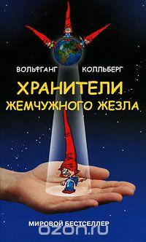
84(4Гем)
К 60 Колльберг В.
Хранители жемчужного жезла [Текст] : [роман] / Вольфганг Колльберг ; пер. с нем. С. Н. Одинцовой. - Москва : Мир книги, 2005. - 640 с. : ил. - ISBN 5-486-00285-8 : В пер. : 140.00.
Жизнь дюссельдорфского подростка Олли изменилась в одночасье, когда во дворе своего дома он нашел крохотное существо в огромном красном колпаке. Эта встреча послужила началом большого путешествия в миры, память о которых хранят старинные мифы и легенды. Ему предстояло стать сопричастным великой миссии, пройти путями, неведомыми людям, познать силу дружбы, испытать первую любовь... Но даже в самых смелых фантазиях Олли не мог представить, чем закончится это удивительное приключение.

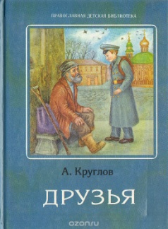
84(2Рос=Рус)1
К 84 Круглов А. В.
Друзья [Текст] : сборник рассказов / Александр Васильевич Круглов. - Москва : Отчий дом, 2001. - 216 с. : ил. - (Православная детская библиотека). - ISBN 5-86809-007-1 : В пер. : 60.00.
В книге собраны рассказы, опубликованные в детских журналах и сборниках дореволюционной России. Юным читателям будет интересно узнать, как жили их сверстники, как дружили, о чем мечтали, что волновало их души, как они взрослели, проходя через трудные испытания и опасные приключения, как учились жить по заповедям Христовым, учились верить, надеяться и любить.
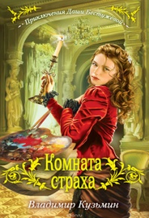
84(2Рос=Рус)6
К 89 Кузьмин В.
Комната страха [Текст] : [роман] / Владимир Кузьмин. - Москва : Эксмо, 2012. - 320 с. - (Приключения Даши Бестужевой). - ISBN 978-5-699-55649-6 : В пер. : 140.00.
Читайте о приключениях первой барышни русского сыска - графини Дарьи Бестужевой.

63.3(0)
К 91 Кун Н. А.
Легенды и мифы Древней Греции [Текст] . Т. 1 : Боги и герои / Н. А. Кун ; худож. А. Амирхамов. - Пермь : Пермское книжное издательство, 1990. - 256 с. : ил. - (Юношеская библиотека). - ISBN 5-7625-0263-5 : В пер. : 40.00.
Книга Николая Альбертовича Куна (1877-1940), известного историка и педагога, профессора МГУ, "Легенды и мифы Древней Греции" - самое авторитетное собрание легенд и преданий классического эпоса, она является настольной для детей и взрослых во многих странах мира. По материалам книги Н.А.Куна уже долгие годы в учебных заведениях России ведется преподавание истории и культуры Древней Греции.

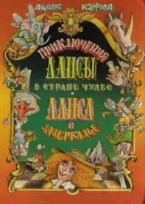
84(4Вел)
К 98 Кэролл Л.
Приключения Алисы в стране чудес. Алиса в Зазеркалье : сказки / Льюис Кэролл ; перевод с англ. Н. Демуровой ; худож. В. М. Жук ; худож. В. Шатунов. - Минск : Юнацтва, 1992. - 205 с. : ил. - ISBN 5-7880-0941-3 : В пер. : 40.00.
Открывая перед собой книгу "Алиса в Стране Чудес" вы погрузитесь в мир маленькой девочки-путешественницы. Алиса попадает в глубокую (почти до середины земного шара) кроличью нору. На своем пути она встречает множество необычных персонажей. Приключения девочки очень интересны не только для детей, но и для взрослых. Алиса учит нас, что для того, чтобы идти верной дорогой в своей жизни, необходимо четко знать, куда и к чему в конечно итоге ты хочешь прийти! Построена книга на «английской мифологии». Книга наполнена "крылатыми" фразами, которыми мы постоянно пользуемся. Про Кэролла в свое время сказали: "Самый великий сказочник среди математиков, и самый великий математик среди сказочников".

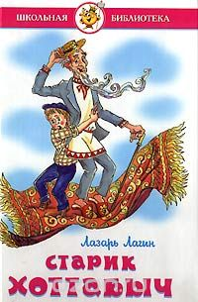
Мл 84(2Рос=Рус)6
Л 14 Лагин Л. И.
Старик Хоттабыч [Текст] : [повесть - сказка] / Лазарь Иосифович Лагин ; худож. А. М. Елисеев. - Москва : Самовар, 2007. - 223 с. : ил. - (Школьная библиотека). - ISBN 978-5-85066-185-4 : В пер. : 50.00.

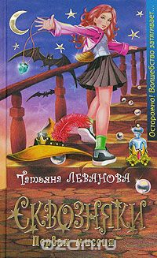
84(2Рос=Рус)6
Л 34 Леванова Т. С.
Сквозняки. Первая миссия [Текст] : повести / Татьяна Сергеевна Леванова. - Москва : Эксмо, 2005. - 416 с. - (Сквозняки). - ISBN 5-699-13958-3 : В пер. : 70.00.
Хотела самостоятельной жизни - получай! Маша уже пожалела, что поссорилась с родителями и убежала из дому. С ней никогда не случалось ничего подобного. Она оказалась в странном лесу, неизвестно где, в обществе великого шарлатана Фаринго Великолепного, как он представился, и ничего не понимала. Вместе с шарлатаном, в его фургончике, Маша приехала в веселый город Как-о-Дум, слишком веселый, чтобы можно было поверить в искренность его жителей. Теперь девочка уже знала, что попала в другой мир. Она странник, проходящий сквозь ткань миров, попросту Сквозняк, и пришла сюда выполнить свою миссию...

84(4Шве)
Л 59 Линдгрен А.
Карлсон, Пеппи и другие [Текст] / Астрид Линдгрен ; пересказ и послесловие Л. Лунгиной. - Москва : Правда, 1987. - 608 с. : ил. - В пер. : 30.00.
В книгу вошли три повести известной шведской писательницы Астрид Линдгрен.

Мл84(2Рос=Рус)6
Л 59 Линькова В. П.
Царевна - морошка [Текст] : стихи / Вера Петровна Линькова ; рис. Т. и Р. Юфа. - Москва : Детская литература, 1988. - 24 с. + ил. - ISBN 5-08-001202-1 : 30.00.

Д
Л 63 Лисичка - сестричка и волк [Текст] / худож. Н. Фаттахова. - Москва : Фламинго, 2003. - 10 с. : ил. - (Читаем по слогам). - ISBN 978-5-7833-1436-0 : 30.00.
Серия, разработанная для педагогов и родителей для младшего школьного возраста.

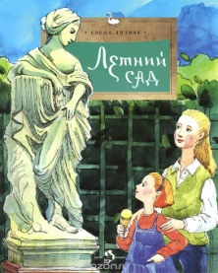
Мл 28
Л 64 Литвяк Е.
Летний сад [Текст] / Елена Литвяк ; худож. Е. Поповская. - Москва : Фома, 2014. - 23 с. - (Настя и Никита. Вып. 123). - ISBN 978-5-91786-168-5 : 50.00.
Вы хотите узнать, как возник Летний сад/, почему получил свое название, что за статуи его украшают, какая публика гуляла по этим дорожкам, что связывает сад с именем Пушкина ?

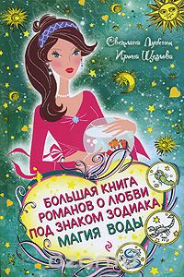
84(2Рос=Рус)6
Л 82 Лубенец С.
Большая книга романов о любви. Под знаком зодиака. Магия воды [Текст] / Светлана Лубенец, Щеглова Ирина, Воронова Анна ; илл. С. Киселевой. - Москва : ЭКСМО, 2009. - 384 с. : ил. - (Большая книга романов о любви для девочек). - ISBN 978-5-699-382-38-5 : В пер. : 110.00.
Светлана Лубенец "Рак. Принцесса грёз" Алена нравилась мальчикам, но редко обращала на них внимание - ей были интересны лишь прекрасные герои, которых проще выдумать, чем встретить на дискотеке или в школе. Эмоциональная и мечтательная, как все Раки, она жила в своем воображаемом мире... Пока однажды не увлеклась реальным парнем, который остался к ней совершенно равнодушен. В сердце Алены поселилась пустота. Теперь девушка боится только одного: вдруг- она больше никогда ни в кого не влюбится?! Ирина Щеглова "Скорпион. Поцелуй над пропастью" Влада ехала на вокзал, но почти не думала о предстоящем походе. Все ее мысли занимал Вовка. Неужели он не обратит на нее внимания даже теперь, когда Влада стала настоящей красавицей? Что ж, если и так... Она не станет комплексовать и рыдать в подушку. Их группу ждет долгий путь, полный приключений. В этом походе Влада обязательно добьется своей цели - Вовка тоже в нее влюбится! Недаром она родилась под созвездием Скорпиона, знаком любви и опасностей... Ирина Щеглова "Рыбы. Свидание с мечтой" Иногда непросто бывает разобраться в собственных чувствах, что уж говорить о чувствах других! Полина уверена: помочь в этом может астрология, ведь жизнью человека управляют звезды. Кстати, но знаку Зодиака Полина - Рыбы, личность романтичная, чувствительная, творческая и очень ранимая. То, что парень ее мечты оказался на самом деле совершенно другим, стало для девушки настоящим ударом. Но судьба переменчива. Кто знает.

84(2Рос=Рус)6
Л 82 Лубенец С.
Первая книга романов о любви для девочек. Дневник первой любви . Если влюбишься - молчи! LOVE FOREWER ? [Текст] : повести / Светлана Лубенец ; худож. С. Киселева. - Москва : Эксмо, 2008. - 400 с. : ил. - (Большая книга романов о любви для девочек). - ISBN 978-5-699-25366-1 : В пер. : 90.00.
Дорогие девчонки! Мне очень хочется, чтобы вы узнали себя в героинях моих книг. Они общаются с друзьями и пытаются разобраться в жизни точно так же, как вы. Так же мечтают о любви. Я верю, что вы обязательно встретите ее - любовь, такую же чистую, возвышенную и прекрасную, какую я подарила героиням своих произведений!

Мл 84(0)
Л 87 Лучшие сказки мира [Текст] . - Ростов-на-Дону : Владис, 2008. - 544 с. : ил. - (Для маленьких друзей). - ISBN 978-5-9567-0315-1 : В пер. : 100.00.
В сказках разных народов сконцентрированы его лучшие качества - мудрость и юмор, доброта и сострадание, храбрость и благородство...

84(2Рос=Рус)6
Н 56 Нестерина Е.
Большая книга романов о любви для девочек . Любимая девушка Тарзана. Первое слово дороже второго. Танец с русалкой [Текст] : повести / Елена Нестерина ; илл. С. Киселевой. - Москва : ЭКСМО, 2012. - 384 с. : ил. - (Большая книга романов о любви для девочек). - ISBN 978-5-699-22488-3 : В пер. : 200.00.
Девчонки! Любовь - это самое лучшее, что бывает у людей, что наполняет жизнь смыслом, радует, заставляет бороться, меняться в лучшую сторону. Поэтому о ней - о любви - все мои произведения. "Любимая девушка Тарзана" - повесть о том, что для любви и дружбы главное не красота и успешность, а верность и доброе сердце... "Первое слово дороже второго" - история о самой первой, самой настоящей и самой искренней любви простой, бескомпромиссной девчонки... "Танец с русалкой" - романтическая новелла о том, как любовь делает чудеса, помогая исполнять самые невероятные желания... Обо всём этом и не только в книге Большая книга романов о любви для девочек

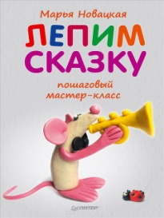
В74.1
Н 72 Новацкая М.
Лепим сказку [Текст] : пошаговый мастер - класс / Марья Новацкая ; худож. С. Маликова. - Санкт-Петербург. : Питер, 2015. - 32 с. : ил. - (Вы и ваш ребенок). - ISBN 978-5-496-00325-4 : В пер. : 40.00.
Пошаговые иллюстрированные инструкции позволят вам без труда слепить любопытного жирафа, хитрющую кошку или интеллигентного крыса..

84(2Рос=Рус)6
П 21 Паустовский К. Г.
Заботливый цветок [Текст] / Константин Георгиевич Паустовский ; худож. Т. Соловьева. - Москва : Малыш, 1985. - 14 с. : ил. - 30.00.

63.5
П 68 Праздники для детей и взрослых [Текст] : составитель Н. В. Чудакова. Книга 1 / худож. А. П. Асеев. - Москва : АСТ-ЛТД, 1998. - 528 с. : ил. - ISBN 5-15-000592-4 : В пер. : 40.00.
Эта книга посвящена праздникам - светским и религиозным, народным и государственным, эта книга поможет сделать праздник запоминающимся, действительно веселым, интересным.

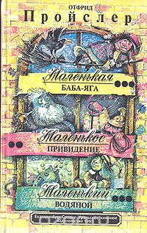
84(4Гем)
П 80 Пройслер О.
Маленькая Баба - Яга. Маленькое Привидение. Маленький Водяной [Текст] : сказки / Отфрид Пройслер ; пер. с немецкого Ю. Коринец. - Екатеринбург : Средне - Уральское книжное издательство, 1993. - 287 с. : ил. - ISBN 5-7529-0541-9 : В пер. : 40.00.
Добрая сказка от немецкого сказочника. Бесшабашный, веселый, озорной водяной постоянно ввязывается в различные переделки. Он очень любознателен, интересуется всем буквально с пеленок. Водяной вызывает симпатию у маленького читателя своим легким характером, веселостью, живостью. Он ни минуты не может просидеть без дела. Интересно и красочно изображен подводный мир мельничного пруда.

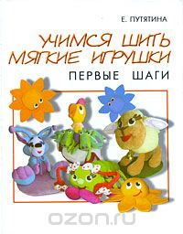
37.248
П 90 Путятина Е. Б.
Учимся шить мягкие игрушки [Текст] : практическое пособие по изготовлению мягкой игрушки / Е. Б. Путятина. - Ростов-на-Дону : Феникс, 2003. - 304 с. : ил. - ISBN 5-222-03258-2 : В пер. : 160.00.
Автор, педагог высшей категории, в 2000 г. стала дипломантом IV Всероссийского конкурса авторских программ дополнительного образования детей за программу "Мир игрушки", на основе которой и написана эта книга. Практическое пособие построено как мини-учебник с заданиями, позволяющими из разнообразного материала научиться делать мягкие игрушки своими руками. Из старых вещей можно изготовить забавные игрушки, пользуясь описаниями, рисунками и фотографиями, представленными в пособии. Книга предназначена для детей школьного возраста и взрослых, если они любят шить, фантазировать и творить.

84(2Рос=Рус)1
П 91 Пушкин А. С.
Капитанская дочка. Проза [Текст] / Александр Сергеевич Пушкин ; худож. А. Пластов. - Москва : Художественная литература, 1984. - 287 с. : ил. - (Классики и современники. Русская классическая литература). - 30.00.
В настоящее издание вошла избранная проза А. С. Пушкина.

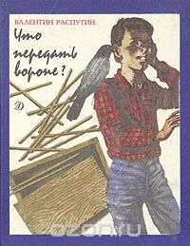
84(2Рос=Рус)6
Р 24 Распутин В. Г.
Что передать вороне? [Текст] : рассказы / Валентин Григорьевич Распутин ; худож. Б. Алимов. - Москва : Детская литература, 1988. - 190 с. : ил. - ISBN 5-08-001367-2 : В пер. : 40.00.
В книгу советского писателя вошли рассказы "Век живи - век люби", "Уроки французского" и др.

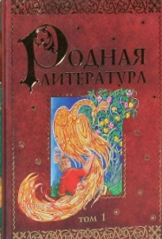
83я7
Р 60 Родная литература [Текст] : хрестоматия по внеклассному чтению для начальной школы 1 - 4 классы. Т.1 / худож. М. Панкова. - Москва : РОСЭН-ПРЕСС, 2009. - 192 с. : ил. - (Первая школьная энциклопедия). - ISBN 978-5-353-04229-7 : В пер. : 110.00.
В первый том хрестоматии вошли русские народные сказки и былины, авторские сказки, а также веселые рассказы и стихи для детей

84(7Сое)
С 16 Сальваторе Р.
Серебряные стрелы [Текст] : роман / Роберт Сальваторе ; пер. с англ. С. Топорова. - Москва : Максима, 2005. - 480 с. : ил. - ISBN 5-94955-002-1 : В пер : 80.00.
Темный эльф Дзирт покидает подземную страну и вместе с дворфом Бренором, варваром Вульфгаром, хафлингом Реджисом пускается в трудный путь в Мифрил Халл – древний дом Бренора и его клана. Эта дорога станет настоящим испытанием мужества и верности для друзей из Долины Ледяного Ветра. Каждый день их подкарауливает смерть. И каждый день они оказываются сильнее. Но впереди их еще ждут огонь, вода и... серебряные стрелы.

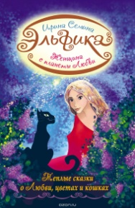
84(2Рос=Рус)6
С 30 Семина И. К.
Женщина с Планеты Любви [Текст] : теплые сказки о любви, цветах и кошках / Ирина Константиновна Семина. - Москва : АСТ, 2015. - 224 с. : ил. - (Эльфика). - ISBN 978-5-17-094494-1 : В пер. : 130.00.
Планета Любви – там, где ты живешь. Это ты делаешь ее такой. Когда ты перестаешь бояться, жить прошлым, когда открываешь в себе неиссякаемые запасы Любви, то все вокруг тебя озаряется ее светом. И любая женщина в ореоле Любви становится Богиней. О чем могут беседовать женщина, звезда, кошка и куст сирени? Конечно же, о любви! О любви к другому существу и к самой себе, о любви к Миру и о целой Планете Любви, которая, оказывается, совсем близко, стоит только протянуть руку и протереть глаза. О той любви, которой наполнена наша необъятная Вселенная, о счастье и гармонии, которые она дарит каждой из нас. А еще о том, как каждая женщина открывает в себе цветок, звезду, кошку и Богиню. Об этом и о многом другом, о том, что согревает наши души и делает их светлее, новые теплые и счастливые сказки Эльфики.

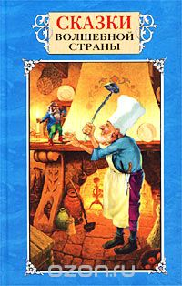
Мл 84(0)
С 42 Сказки волшебной страны [Текст] . - Ростов- на - Дону : Владис, 2006. - 544с. : ил. - ISBN 5-94194-084-Х : В пер. : 130.00.
Волшебная Страна Сказки - это чудесный край, который живет в мечтах каждого малыша, куда мечтает вернуться хоть на минутку каждый взрослый. Сказки (как известных писателей, так и народные) любимы разными поколениями детей. Нет сомнения, что чтение этой книги доставит и взрослым, и детям много счастливых минут.

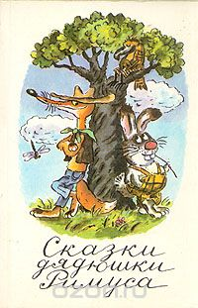
Мл84(7Сое)
С 42 Сказки дядюшки Римуса [Текст] / перевод с англ. и вступ. статья Т. Саниной. - Москва : Правда, 1990. - 480 с. : ил. - ISBN 5-253-00160-3 : В пер. : 40.00.
Открывая перед собой книгу "Алиса в Стране Чудес" вы погрузитесь в мир маленькой девочки-путешественницы. Алиса попадает в глубокую (почти до середины земного шара) кроличью нору. На своем пути она встречает множество необычных персонажей. Приключения девочки очень интересны не только для детей, но и для взрослых. Алиса учит нас, что для того, чтобы идти верной дорогой в своей жизни, необходимо четко знать, куда и к чему в конечно итоге ты хочешь прийти! Построена книга на «английской мифологии». Книга наполнена "крылатыми" фразами, которыми мы постоянно пользуемся. Про Кэролла в свое время сказали: "Самый великий сказочник среди математиков, и самый великий математик среди сказочников".

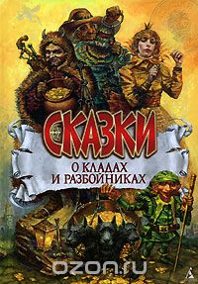
Мл 84(0)
С 42 Сказки о кладах и разбойниках [Текст] : сборник. - Санкт Петербург : Азбука-классика, 2007. - 448с. : ил. - (Сказки обо всем). - ISBN 978-5-352-02174-3 : В пер. : 150.00.
Каждый хочет найти клад! Чтобы золото сияло, чтобы драгоценные камни сверкали и чтобы всего этого было много-много. Но вот незадача: к каждому кладу нужен свой подход. Для одного волшебное заклинание, для другого бесстрашное сердце, а для третьего знакомое привидение. Мало того - еще приходится договариваться с разбойниками, которые прятали эти сокровища в незапамятные времена. Голова кругом пойдет. Но стоит вам прочесть эту книгу - и дело в шляпе! Вы узнаете, как добраться до любого клада в любой стране. Значит, так, сначала читаете, потом берете веревку покрепче, лопату поострее и - вперед за сокровищами!

Мл 84.2(2Рос=Рус)
С 53 Снегурочка [Текст] : русская народная сказка / рис. Н. Пшинки. - Киев : Веселка, 1978. - 15 с. : ил. - 30.00.

84(7Сое)
С 76 Стайн Р. Л.
Жестокие мечты. Выпускной класс [Текст] : повести / Роберт Лоуренс Стайн ; пер с англ. . К. Крутских. - Москва : Астрель, 2010. - 315 с. : ил. - ISBN 978-5-17-061200-0 : В пер. : 130.00.
"Роберт Лоуренс Стайн - известный американский писатель, признанный Стивеном Кингом детской литературы. В этой книге собраны захватывающие повести, прочитав которые, вы узнаете, чем опасна дружба с самыми красивыми девочками школы и почему им не стоит доверять свои сокровенные тайны. Начните читать и почувствуйте, насколько реален мир призраков и нереален мир людей..."

Мл84(2Рос=Рус)6
Т 52 Толстой А. Н.
Золотой ключик, или Приключения Буратино [Текст] : сказочные повести / Алексей Николаевич Толстой ; илл. Л. Владимирского. - Москва : АСТ, 2007. - 254 с. : ил. - (Любимое чтение). - ISBN 978-5-17-018335-7 : В пер. : 70.00.
В книгу вошли две сказочные повести о приключениях веселого деревянного мальчика Буратино...

84(2Рос=Рус)1
Т 87 Тургенев И. С.
Записки охотника [Текст] / Иван Сергеевич Тургенев ; худож. А. Лепятский. - Москва : Художественная литература, 1984. - 254 с. : ил. - В пер. : 30.00.
В книгу вошли "Записки охотника", написанные Тургеневым И. С. (1818 - 1883) на рубеже 40 - 50 годов и принесшие ему широкую известность.

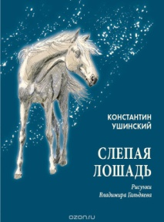
84(2Рос=Рус)1
У 94 Ушинский К. Д.
Слепая лошадь [Текст] : сказка / Константин Дмитриевич Ушинский ; илл. В. Гальдаева. - Москва : НИГМА, 2015. - 11 с. : ил. - ISBN 978-5-4335-0212-3 : 35.00.
История лошади по имени Догони - Ветер очень трогательна и поучительна, учит ребят верности, доброте и справедливости.

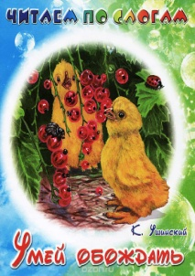
Д
У 94 Ушинский К. Д.
Умей обождать [Текст] / Константин Дмитриевич Ушинский ; худож. В. Глотова. - Москва : ООО "ДЕТИЗДАТ", 2013. - 10 с. : ил. - (Читаем по слогам). - ISBN 978-5-86415-508-0 : В пер. : 35.00.
Серия книг разработана для родителей и педагогов, обучающих детей чтению...

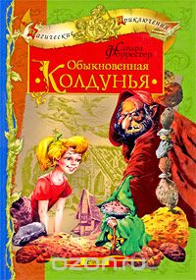
84(7Сое)
Ф 79 Форрестер С.
Обыкновенная колдунья [Текст] / Сандра Форрестер ; пер. с англ. Т. Эрешовой. - Смоленск : Русич, 2006. - 304 с. : ил. - (Магические приключения). - ISBN 5-8138-0746-2 : В пер. : 120.00.
В тот день, когда обычной на вид школьнице Беатрис Бейли исполнилось двенадцать лет, выяснилось, что ей и ее друзьям предстоит совершить путешествие в удивительное Пространство Магических Сфер. Их ждут встречи с драконами, оборотнями и колдунами. Смогут ли Беатрис и ее друзья выдержать свое первое испытание? Смогут ли они снять заклятие, наложенное злобным чародеем Дэлли Рампом? Ответ вы найдете в книге.

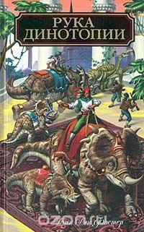
84(7Сое)
Ф 81 Фостер А. Д.
Рука Динотопии [Текст] : роман / Алан Дин Фостер ; худож. П. Волков. - Санкт - Петербург : Домино, 2005. - 574 с. : ил. - ISBN 5-699-09160-2 : В пер. : 90.00.
Одноименная дилогия из межавторского цикла «Динотопия». Много веков ничто не нарушало покой Динотопии — огромного острова, где в мире и согласии живут люди и разумные динозавры. Сама природа надежно укрыла эту страну от вторжения человеческой цивилизации непроходимые рифы и сильные течения не дают кораблям войти в прибрежные воды. Но те же рифы не позволяют ни одному судну покинуть землю динозавров. Порой сильные ураганы и бури выбрасывают человеческие корабли на ее гостеприимные берега, и потерпевшим кораблекрушение приходится смириться с тем, что отныне эта страна станет им новым домом. Именно так попали сюда Уилл Денисон и его отец. С тех пор прошло несколько лет, и вот неугомонной подруге Уилла, Сильвии, удалось разыскать в древних манускриптах намек на то, что безопасный путь в открытое море все-таки существует. Но чтобы доказать это, героям надо отправиться в рискованное странствие, и на каждом шагу их будут поджидать удивительные открытия.

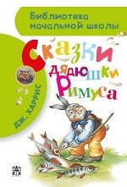
84(7Сое)
Х 21 Харрис Дж.
Сказки дядюшки Римуса [Текст] / Джоэль Харрис ; пер. М. Гершензона. - Москва : АСТ, 2005. - 189 с. : ил. - (Любимое чтение). - ISBN 5-17-029416-6 : В пер. : 80.00.
Сказки дядюшки Римуса Харриса Джоэля Чандлера «Сказки дядюшки Римуса» — общее название серии сказок, основанных на негритянском фольклоре Северной Америки, которые собрал и переработал писатель-фольклорист Джоэль Харрис (1848-1908). В течение многих лет Харрис записывал эти уникальные истории из уст рабов афроамериканского происхождения. В результате кропотливого труда в 1880 году на свет появилась первая книга сказок, наполненных юмором и народной мудростью и объединённых общим рассказчиком — дядюшкой Римусом.

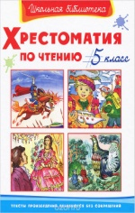
83я7
Х 91 Хрестоматия по чтению [Текст] : 5 класс / худож. З. Ярина и др. - Москва : Омега, 2011. - 284 с. : ил. - (Школьная библиотека). - ISBN : В пер. : 150.00.

